
管理者マニュアル
第2部：運用方法

s
目次
本マニュアルは2部に分かれている管理者マニュアルの第2部です。
こちらでは日々の運用方法について解説いたします。
第2部 運用方法 4
1. 「全メニュー」概要 5
2. 勤務データを確認したい 7
2.1. 日別データを確認する 7
2.1.1. 画面の説明 7
2.1.2. 各種操作 9
2.2. 月別データを確認する 10
2.2.1. 画面の説明 10
2.2.2. 各種操作 11
2.3. タイムカードを確認する 12
2.3.1. 画面の説明 12
2.3.2. 各種操作 13
2.4. 年別データを確認する 14
2.4.1. 画面の説明 14
2.4.2. 各種操作 14
2.5. 組織別データを確認する 15
2.5.1. 画面の説明 15
2.5.2. 各種操作 15
3. 勤務データを修正したい 16
3.1. 勤務データを編集する 16
3.1.1. 画面の説明 16
3.1.2. 各種操作 19
3.2. エラー勤務をチェックする 20
3.2.1. 修正方法 21
3.3. 在職外勤務をチェックする 22
3.3.1. 修正方法 23
4. 勤務データを確定したい 24
4.1. 締め処理を行う 24
4.2. 締め処理を行えるアカウント 24
4.3. 締め・勤怠確認状況をチェックする 25
4.3.1. 画面の説明 25
5. 申請を承認したい 26
5.1. 申請をチェックする 26
5.1.1. 画面の説明 26
5.2. 申請を承認する 27
6. スケジュールを管理したい 28
6.1. スケジュールを登録する方法 28
6.2. スケジュールを登録する 29
6.2.1. 画面の説明 29
6.2.2. 各種操作 30
6.2.3. スケジュールを登録する 31
6.2.4. 一人ずつスケジュールを登録する 32
6.2.5. 日別にスケジュールを登録する 33
7. 休暇を管理したい 35
7.1. 休暇を取得する 35
7.2. 休暇の取得数や残数を確認する 36
7.2.1. 画面の説明 36
7.2.2. 各種操作 38
7.3. 従業員ごとに休暇を付与する 39
7.3.1. 画面の説明 39
7.3.2. 休暇を付与する 40
7.4. 複数の従業員に一括付与する 41
7.5. 月々の休暇取得数を確認する 41
7.6. 自動計算された有休付与を適用する 42
7.6.1. 操作方法 42
7.6.2. 項目の説明 43
7.7. 長期休業を管理する 44
7.7.1. 画面の説明 44
7.7.2. 各種操作 45
7.7.3. 休業期間や勤務可能日を登録する 45
8. データをエクスポートしたい 47
8.1. エクスポートメニューについて 47
8.1.1. 画面の説明 48
8.2. 出力レイアウトを作成する 49
8.2.1. カスタム項目を作成する 50
8.3. エクスポートする 52
8.3.1. 出力対象期間について 53
9. 勤怠項目の定義 54

第2部 運用方法
運用方法についてご案内いたします。
打刻データやスケジュール、休暇の管理方法を解説します。

「全メニュー」概要
日々の運用は、画面上部の「全メニュー」から操作します。
勤務データの閲覧・修正や、スケジュール管理、休暇管理、データのエクスポートなど
ができます。



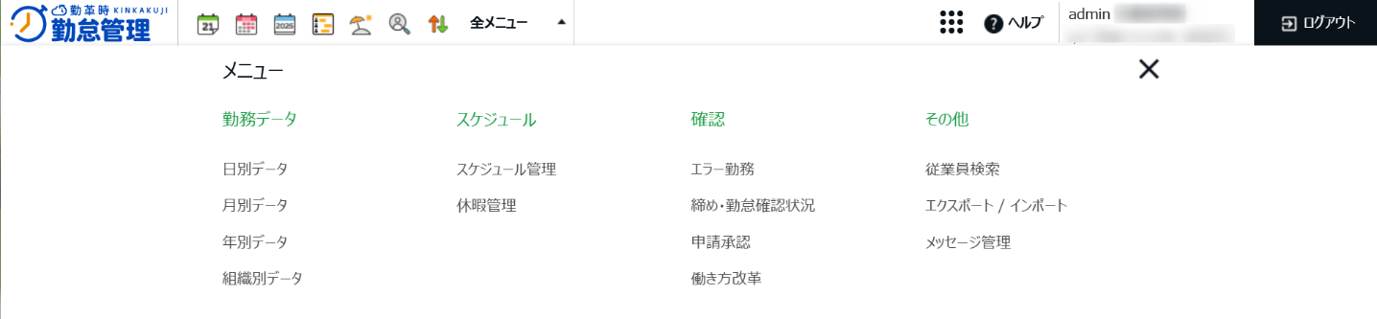

各操作項目について解説します。

勤務データ
日別データ | 日別の打刻データ、スケジュール、自動計算された勤怠集計を表示します。 | p.7
月別データ | 月別の出勤日数や休暇取得数、労働時間などの集計データを表示します。 | p.10
年別データ | 最大12ヶ月間の出勤日数や休暇取得数、労働時間などの集計データを表示します。 | p.14
組織別データ | 所属および雇用区分単位で集計した勤務データを、月別に表示します。 | p.15

スケジュール
スケジュール管理 | スケジュールの確認や登録を行います。 | p.28
休暇管理 | 休暇の取得数や残数などを確認できます。 | p.35

確認
エラー勤務 | エラー勤務（打刻忘れや休暇残数の不足などによって正しく勤怠計算されていない勤務）を抽出して表示します。 | p.20
締め・勤怠確認状況 | 締め状況 締め処理や勤怠確認の状況を確認します。  ※勤怠確認機能を利用していない場合は「締め状況」と表示されます。 | p.25
申請承認 | 従業員や管理者からの申請を承認・棄却します。 | p.26
働き方改革 | 働き方改革関連設定（時間外労働の上限規制、高度プロフェッショナル制度、年5日有休取得義務）のアラート対象従業員を表示します。詳細は管理者マニュアル第1部：基本設定をご参照ください。 | -

その他
従業員検索 | 従業員の名前や、従業員コードから従業員を検索します。  検索結果から以下の操作などを行うことができます。  - タイムカード画面の閲覧  - 従業員データの編集  - タイムレコーダーURL送信（個人用タイムレコーダー）  - 日別データ出力  - タイムカード出力  - 従業員データの削除  - 代理ログイン（admin全権管理者および全権管理者のみ）など | -
エクスポート/  インポート | データの入出力操作を行います。  日別データや月別データ、タイムカードデータ等を  エクスポートできます。  また、従業員データ等をインポートすることができます。 | p.47
メッセージ管理 | 「Windows デスクトップ版タイムレコーダー」、「My レコーダー」にメッセージを表示させるときは、こちらのメニューにて登録します。 | -

一部の項目には「よく使うメニュー」からもアクセスできます。
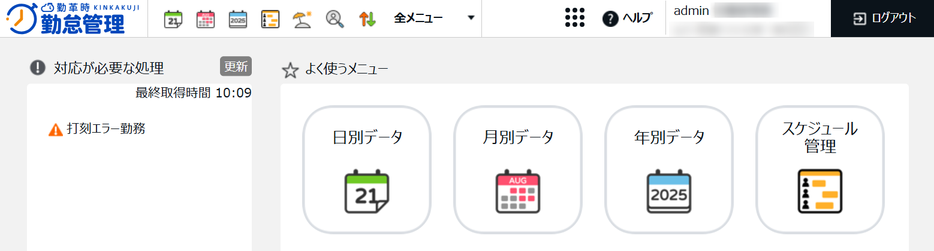

勤務データを確認したい
記録された勤務データの確認方法を解説します。日、月、年単位の集計データを表示できます。

日別データを確認する
日別の打刻データ、スケジュール、自動計算された勤怠集計を表示します。

【アクセス方法】 よく使うメニュー ＞ 日別データ

画面の説明
表示条件の指定

所属、雇用区分、表示日などを指定します。
［表示］ボタンのクリックでデータが表示されます。

オプション:
従業員の勤務先で表示…選択された所属で勤務した従業員のデータを確認します。
打刻集約…………………打刻データを1つのセルに表示します。
位置情報を表示する……打刻時に取得した位置情報を表示します。
表示対象全件の合計値を表示する…最終行の「合計」にて、ページに表示されている行だけでなく、表示対象全件の合計を表示します。

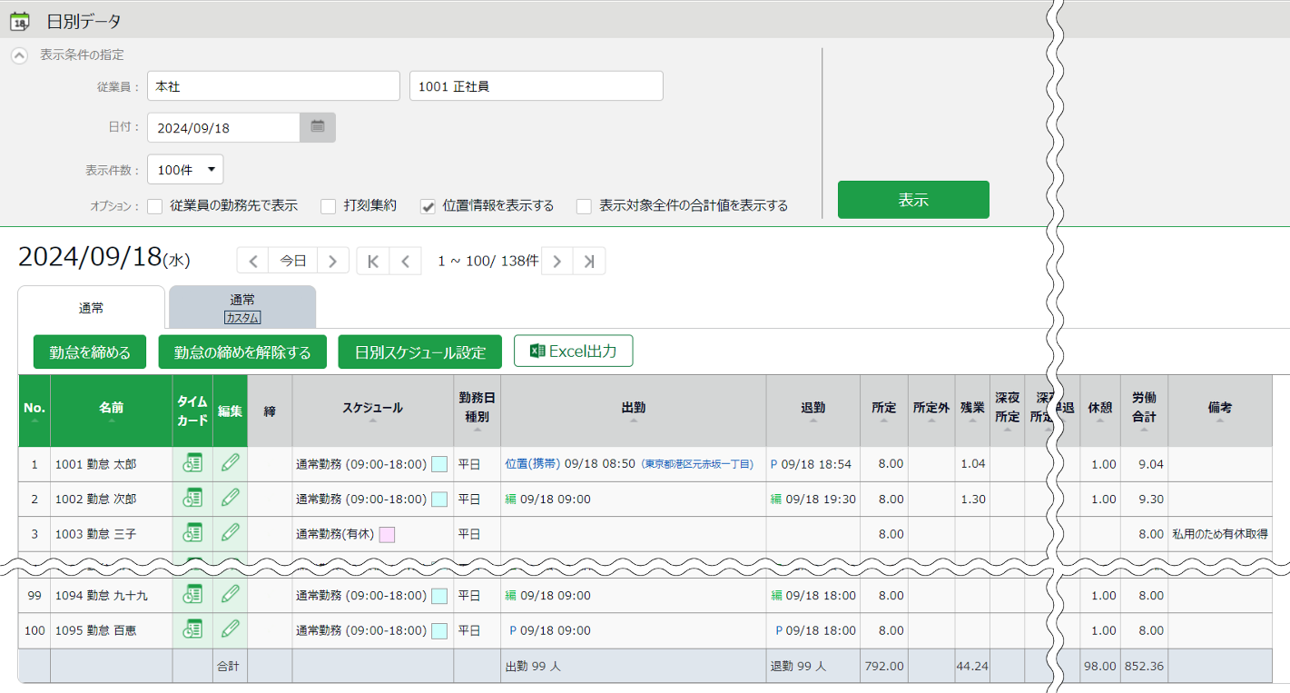

日別データ

該当日に登録された打刻データ、スケジュール、自動計算された勤怠集計を確認します。
確認方法は次頁をご参照ください。

日別データの各項目について
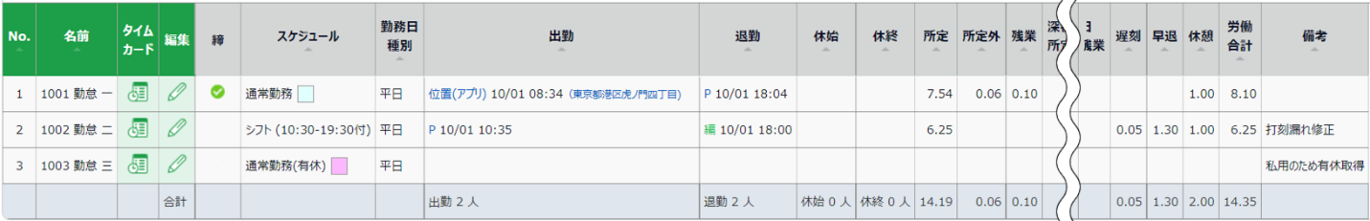

締 | 「締め処理（p.24）」が行われた日にはチェックマーク（）が表示されます。
スケジュール | 出退勤予定あるいは休暇取得を表示します。「パターン」が登録されているときはパターン名が表示され、パターン登録されていない予定時刻が登録されているときは「シフト」と表示されます。
勤務日種別 | 当日の勤務日種別が表示されます。
出勤/退勤 | 打刻時刻と、打刻方法が表示されます。  打刻方法の表示例は打刻編集(p.17)をご参照ください。
備考 | 勤務データ編集画面（p.16）にて備考を入力できます。また、申請メッセージを備考に反映するか否かを申請承認時に選択できます（p.27）。


勤怠項目の定義は、p.54をご参照ください。

各種操作
日別データ画面では、以下の操作ができます。
1ｚ
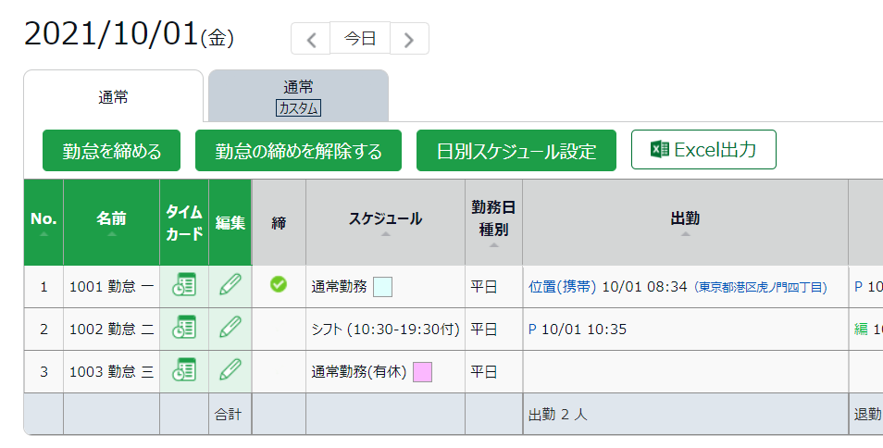
4
2
3

位置 | 操作ボタン | 機能概要
1 | 切り替えタブ | タブを選択することで表示項目を切り替えます。  通常  デフォルトの勤怠項目を表示します。  通常［カスタム］  カスタムデータ項目設定で設定した勤怠項目を表示します。
2 | 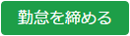  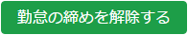 | 勤怠の締め/解除を行います（p.24）。  ※締め権限を持つ管理者だけに表示されます。
2 | 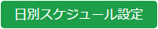 | 該当日のスケジュールを、所属別に確認・編集します（p.33）。  ※所属が1つだけ選択表示されている時に表示されます。  ※スケジュールに管理権限を持つ管理者だけに表示されます。
3 | 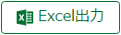 | 日別データ画面をExcel形式でダウンロードします。  ※データ出力権限を持つ管理者だけに表示されます。
4 | （タイムカード） | タイムカード画面（p.12）を開きます。
4 | （編集） | 勤務データを編集します（p.16）。

月別データを確認する
月別の出勤日数や休暇取得数、労働時間などの集計データを表示します。

【アクセス方法】 よく使うメニュー ＞ 月別データ

画面の説明

所属、雇用区分、表示期間などを指定します。
［表示］ボタンのクリックでデータが表示されます。

表示期間:
月別…月単位の集計データを確認します。
週別…週単位の集計データを確認します。
日別…指定した期間（最大3ヶ月間）の集計データを確認します。

オプション:
従業員の勤務先で表示…選択された所属で勤務した従業員のデータを確認します。
休日を法定・法定外休日で表示…休日労働時間を勤務日種別で分けて確認します。
表示対象全件の合計値を表示する…最終行の「合計」にて、ページに表示されている行だけでなく、表示対象全件の合計を表示します。
表示条件の指定

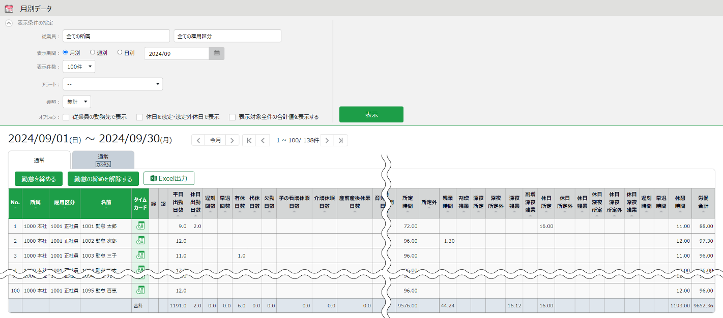

出勤日数や休暇日数、労働時間などの集計データを確認します。

「締」…締め処理の状況（p.24）を表示します。
表示期間のすべての日が締められている場合は マークが表示されます。
「認」…勤怠確認の状況を表示します。
従業員によって「勤怠確認」が行われた月は マークが表示されます。

月別データ

各種操作
月別データ画面では、以下の操作ができます。
1ｚ
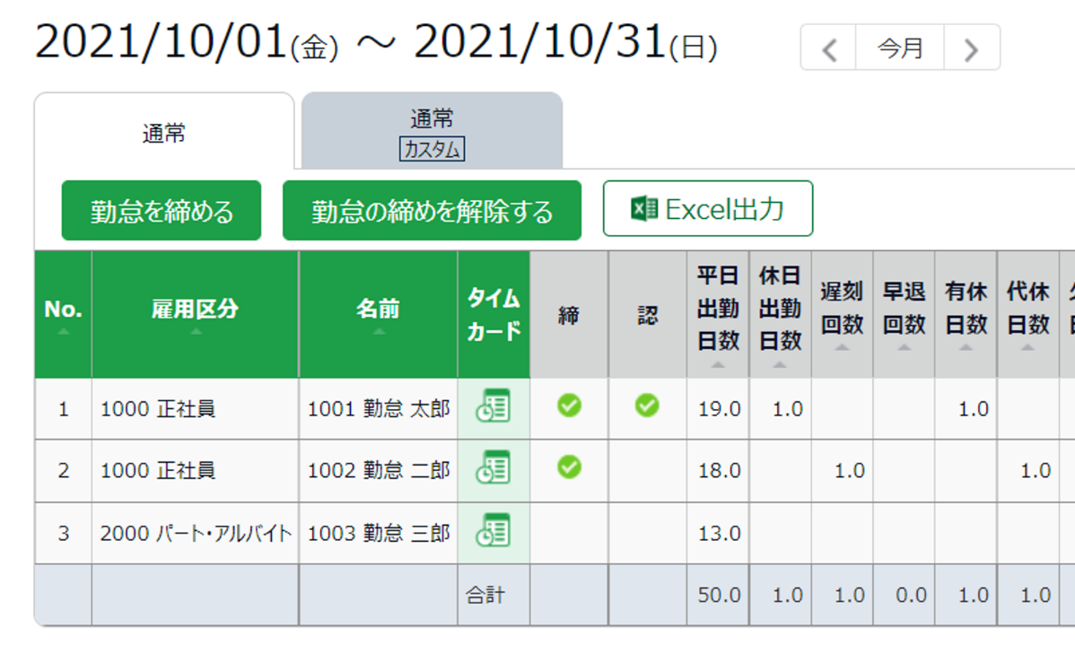
3
2
4

位置 | 操作ボタン | 機能概要
1 | 切り替えタブ | タブを選択することで表示項目を切り替えます。  通常  デフォルトの勤怠項目を表示します。  通常［カスタム］  カスタムデータ項目設定で設定した勤怠項目を表示します。
2 |  | 勤怠の締め/解除を行います（p.24）。  ※締め権限を持つ管理者だけに表示されます。
3 |  | 月別データ画面をExcel形式でダウンロードします。  ※データ出力権限を持つ管理者だけに表示されます。
4 | （タイムカード） | タイムカード画面を開きます（p.12）。

タイムカードを確認する
従業員一人ひとりの月別データと日別データを、月別に表示します。

【アクセス方法】よく使うメニュー ＞ 月別データ ＞ ［タイムカード］ボタン
※［タイムカード］ボタンは、日別データ、スケジュール管理にも表示されています。

画面の説明

表示月を指定します。
［表示］ボタンのクリックでデータが表示されます。

オプション:
打刻集約……………………………打刻データを1つのセルに表示します。
週の集計……………………………週の法定労働時間適用後の残業時間を表示します。
位置情報を表示する………………打刻時に取得した位置情報を表示します。
休日を法定・法定外休日で表示…休日労働時間を勤務日種別で分けて確認します。
本日時点の休暇残数を表示する…オン：本日時点の休暇残数を表示します。/オフ：当月末時点の休暇残数を表示します。（※当月のタイムカードだけに表示されます。）

表示条件の指定

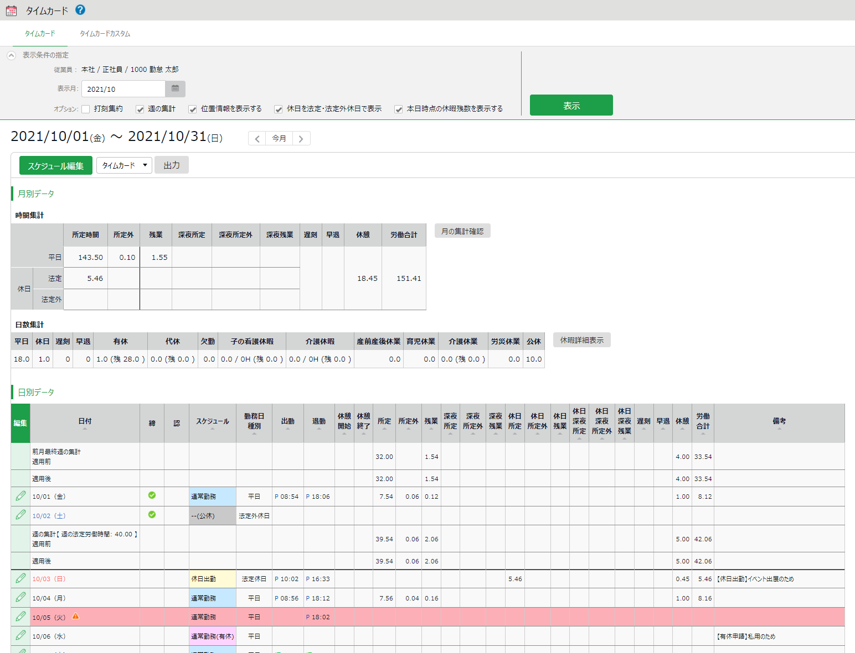
日別データ

打刻データ、スケジュール、勤務集計を確認します。日付の横に マークが表示され、ピンク色にハイライトされている日は「エラー勤務」となり、修正が必要です。

出勤日数や休暇日数、労働時間などの集計データを確認します。
月別データ

各種操作
タイムカード画面では、以下の操作ができます。
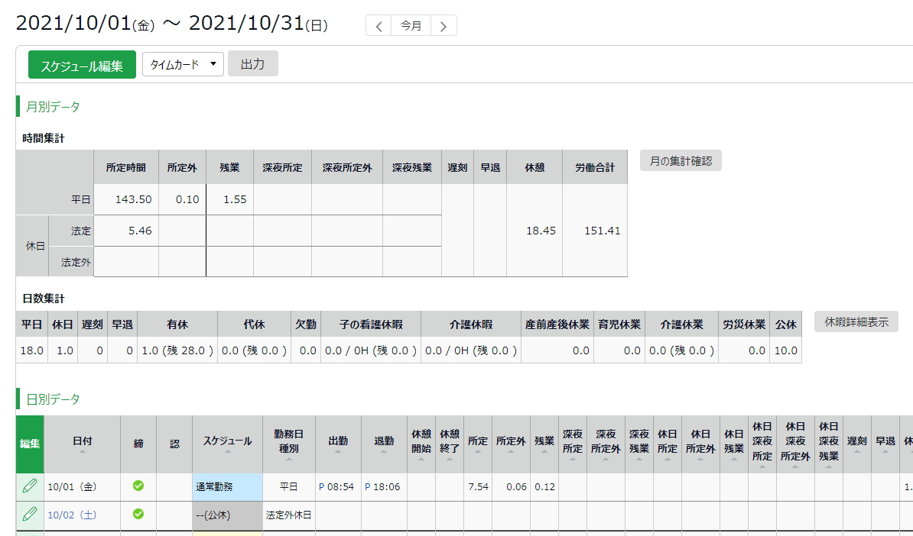
2
1ｚ

3

4

5

位置 | 操作ボタン | 機能概要
1 | 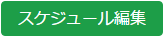 | 1ヶ月のスケジュールをまとめて編集できます（p.32）。  ※admin全権管理者および全権管理者、または「スケジュール管理」権限が「■ 閲覧・申請」以上の一般管理者だけに表示されます。
2 | 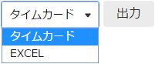 | タイムカードを、PDF形式、  またはExcel形式でダウンロードします。
3 | 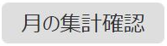 | 各項目を日ごとに加算した値、割増残業の計算前の値を確認できます。  ※admin全権管理者および全権管理者だけに表示されます。
4 |  | 休暇詳細画面を開きます（p.39）。
5 | （編集） | 勤務データを編集します（p.16）。

年別データを確認する
最大12ヶ月間の出勤日数や休暇取得数、労働時間などの集計データを表示します。

【アクセス方法】 よく使うメニュー ＞ 年別データ
※集計値を表示する前に「月別データ」から該当月の集計データを表示してください。
「月別データ」で表示した集計情報が「年別データ」に反映されます。

画面の説明
表示条件の指定

所属、雇用区分、表示期間（最大12ヶ月）を選びます。

［選択］ボタンをクリックすると勤怠項目の選択画面が
表示されますので、表示したい項目にチェックします。
［表示］ボタンのクリックでデータが表示されます。

オプション:
表示対象全件の合計値を表示する…最終行の「合計」にて、ページに表示されている行だけでなく、表示対象全件の合計を表示します。

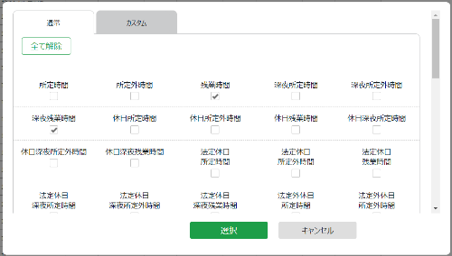

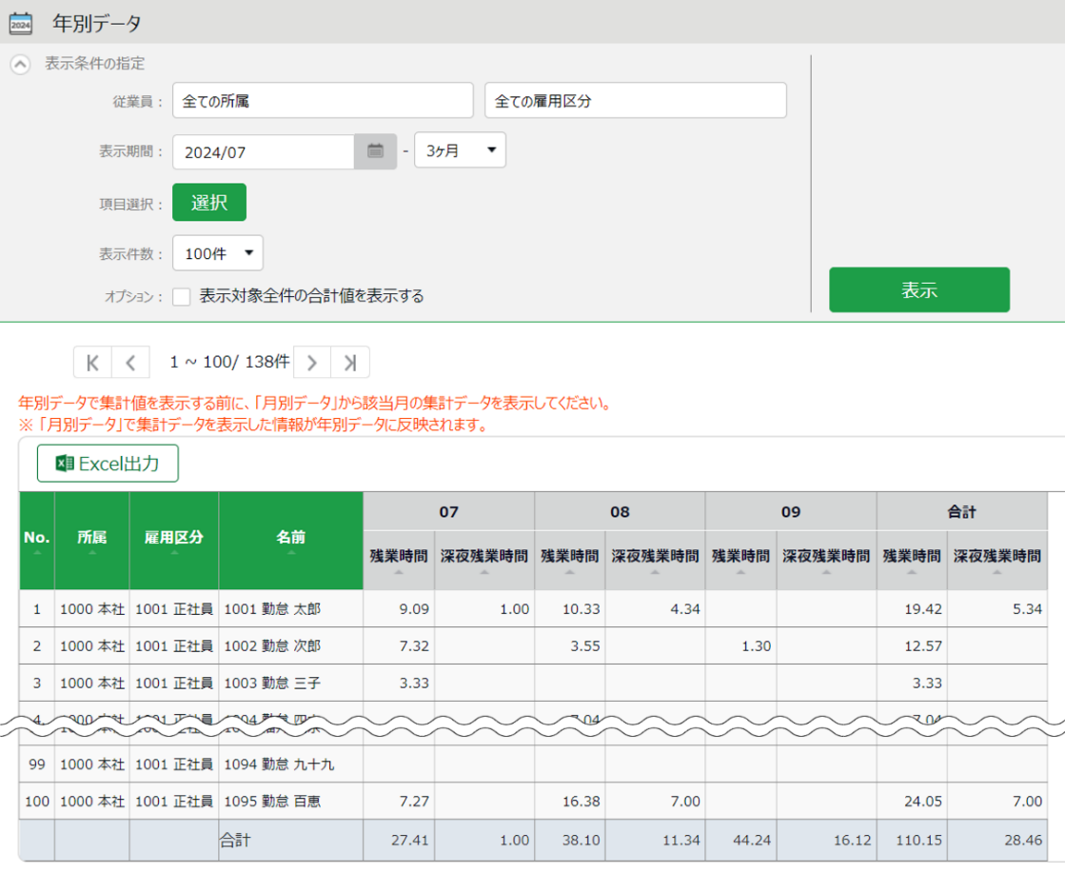

選択した期間の集計を表示します。
年別データ

各種操作
年別データ画面をExcel形式でダウンロードします。

組織別データを確認する
所属および雇用区分単位で集計した勤務データを、月別に表示します。

【アクセス方法】 全メニュー ＞ 勤務データ ＞ 組織別データ

画面の説明

所属、雇用区分、表示期間などを指定します。
［表示］ボタンのクリックでデータが表示されます。

集計単位:
「所属」、「雇用区分」など、集計値を確認したい単位を選択します（複数選択可）。

オプション:
従業員の勤務先で表示…選択された所属で勤務した従業員のデータを確認します。
休日を法定・法定外休日で表示…休日労働時間を勤務日種別で分けて確認します。
表示条件の指定

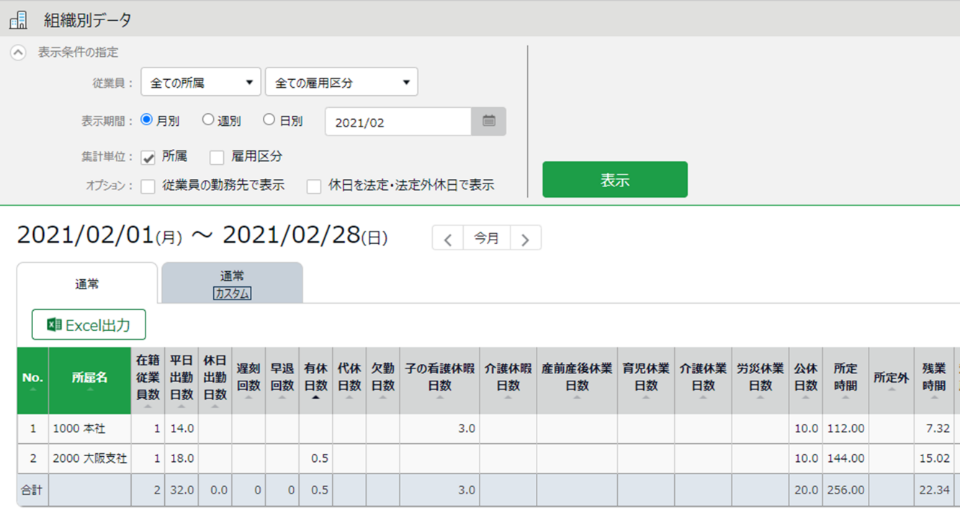

出勤日数や休暇取得数、労働時間などを、
所属または雇用区分の単位で集計した値を表示します。
組織別データ

各種操作
組織別データ画面をExcel形式でダウンロードします。

勤務データを修正したい
打刻忘れやスケジュールの誤りによってエラーとなった勤務データを修正することができます。

勤務データを編集する
打刻データやスケジュールの編集画面について解説します。

【アクセス方法】 よく使うメニュー ＞ 日別データ ＞ ［編集］ボタン
※［編集］ボタンは、タイムカード画面にも表示されています。

画面の説明
保存

変更内容を保存します。
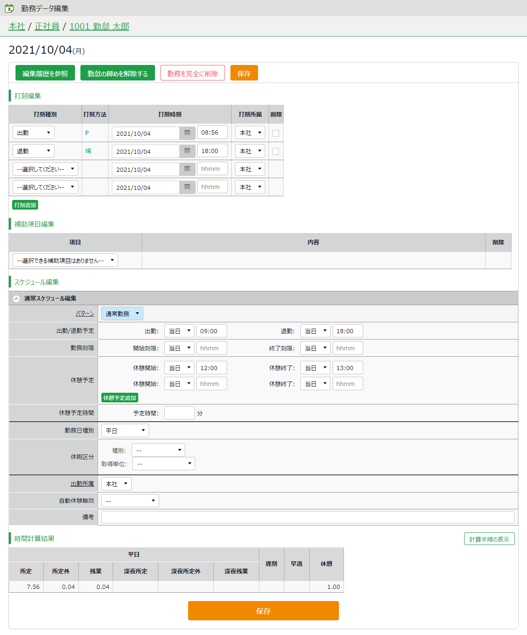

打刻データを編集します。
打刻編集

スケジュール編集

スケジュールデータを編集します。

時間計算結果

この日の計算結果が表示されます。［計算手順の表示］ボタンをクリックすると勤怠計算の算出過程を表示します。

打刻編集
打刻データを編集します。

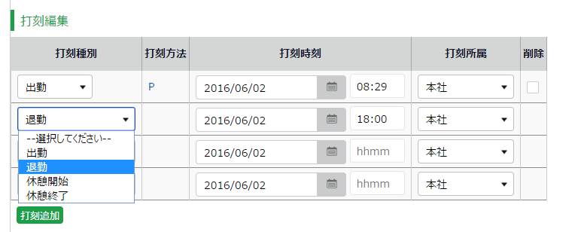

打刻種別 | 出勤、退勤、休憩開始、休憩終了など、打刻の種別を選択します。
打刻方法 | 打刻手段が自動表示されます。
打刻時刻 | 打刻時刻が表示されます。編集する時は時刻を入力してください。  入力形式は「hh:mm」または「hhmm」です。
打刻所属 | 打刻したタイムレコーダーの所属名が自動的に反映されます。
削除 | 打刻データを削除したいときにチェックします。
打刻追加 | このボタンをクリックすると打刻編集欄が1行追加されます。

打刻方法の種類は、以下のものがあります。
顔 | 顔認証レコーダー
顔CC | 顔認証 + カメレオンコードレコーダー
HB | 指ハイブリッドリーダー または BT-2000
IC | ICカードリーダー または ピットタッチ・シリーズ または BT-2000
P | パスワード認証
C | クリック認証（パスワードなし）
携帯 | スマートフォン または 携帯電話での打刻 ※
位置 | 位置情報を取得した打刻
SL | 勤革時 システムログを利用した打刻
A | WebAPIサービスを利用した外部システムからの打刻
編 | 打刻編集による打刻
認 | 申請承認による打刻
※Myレコーダーなどで位置情報を取得せず、パスワード入力もせず
打刻をすると、「クリック認証」となります。

スケジュール編集
「パターン」を選択すると、あらかじめパターン設定にて登録した予定時刻が適用されます。
その他、各項目を直接入力することもできます。

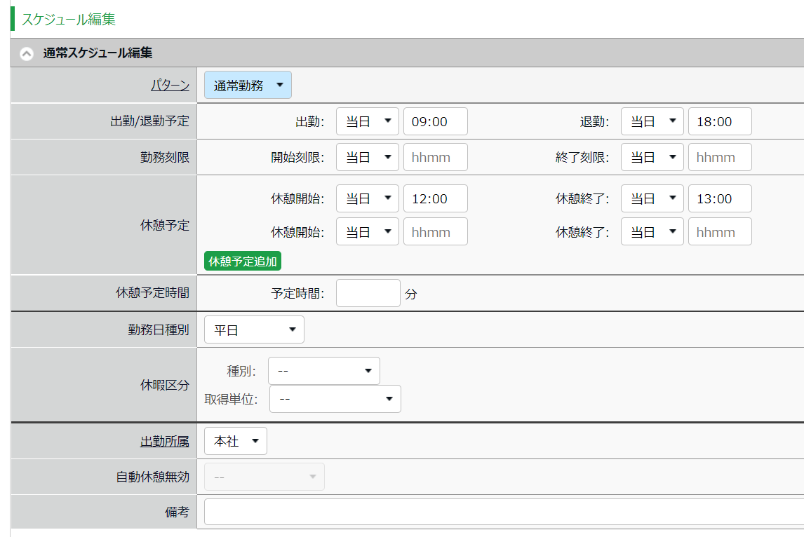

パターン | パターンを選択します。パターンは「パターン設定」で作成します。
出勤/退勤予定 | 出退勤の予定時刻を入力します。
勤務刻限 | 勤怠計算を行う時間帯を設定します。  開始刻限以前、終了刻限以降の勤務は計算結果に含みません。
休憩予定 | 「休憩開始予定」から「休憩終了予定」までを休憩時間とします。
休憩予定時間 | 入力した時間を休憩時間として自動計算します。  休憩とする時間帯は指定できません。
勤務日種別 | 休日勤務かどうかを判定します。指定がない場合は「平日」となります。  「法定外休日」または「法定休日」を選択した場合、その日の勤務は「休日出勤日数」「休日所定時間」「休日所定外時間」「休日深夜所定時間」「休日深夜所定外」に計上されます。
休暇区分 | 休暇取得時に、休暇の種別（有休、代休など）と、取得単位（全日休暇、AM半休、PM半休など）を選択します。
出勤所属 | 勤務した所属を表示します。  最後に打刻したタイムレコーダーの所属名が自動的に反映されます。
自動休憩無効 | スケジュール、または雇用区分設定による自動休憩取得を無効にします。
備考 | この日の勤怠に関する備考を400文字以内で入力できます。

各種操作
勤務データ編集画面の各ボタンについて解説します。

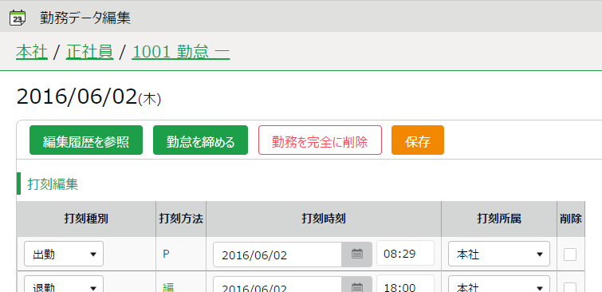
1ｚ
2

位置 | 操作ボタン | 機能概要
1 | 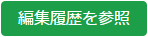 | 勤務データの編集履歴を参照します。  ※編集履歴が存在する日の編集画面に表示されます。
1 | 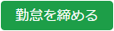 | 勤怠の締め処理を行います（p.24）。  ※締め権限を持つ管理者だけに表示されます。
1 | 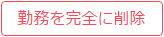 | その日の勤務データをすべて削除して初期化します。  ただし編集履歴は残ります。
2 | 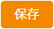 | 変更を保存します。保存後、前の画面に戻るには  画面上部の［< 戻る］ボタンをクリックしてください。

エラー勤務をチェックする
エラー勤務とは、打刻忘れや休暇残数の不足などによって正しく勤怠計算されていない勤務です。

エラー勤務が存在すると、ホーム画面の「対応が必要な処理」に「」マークが表示されます。
これらの項目をクリックすると、エラー勤務画面が表示されます。
（全メニュー ＞ エラー勤務 からもアクセスできます。）

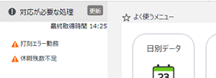

タブ切替

ホーム画面から遷移すると、クリックした種類のエラー勤務一覧が表示されます。
タブを切り替えて、他の種類のエラー勤務を確認することができます。

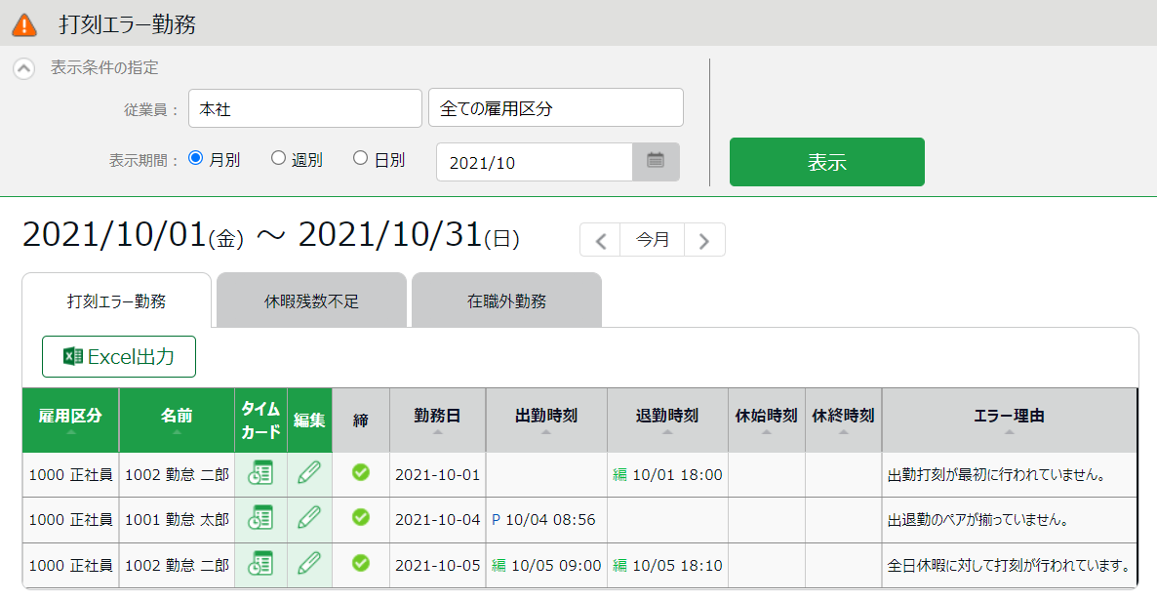
操作ボタン

タイムカード | タイムカード画面を開きます。
編集 | 勤務データを編集します。

修正方法
エラー勤務の修正方法を解説します。

打刻エラー勤務
主なエラー理由と修正方法は以下となります。打刻あるいはスケジュールの修正が必要です。

主なエラー理由 | 修正方法
出勤打刻が連続しています。 | 不整合な打刻データが存在します。  編集または申請承認によって、  打刻データを修正してください。
出退勤のペアが揃っていません。 | 不整合な打刻データが存在します。  編集または申請承認によって、  打刻データを修正してください。
出勤打刻が最初に行われていません。 | 不整合な打刻データが存在します。  編集または申請承認によって、  打刻データを修正してください。
全日休暇に対して  打刻が行われています。 | 全日休暇を取得した日に打刻データが存在するとエラーになります。  当日の休暇区分を外すことで正しく集計されます。

休暇残数不足
休暇残数を超えて休暇取得されている場合にエラー表示されます。
休暇管理画面（p.36）にて、残数を調整してください。
※設定 ＞ スケジュール ＞ 休暇区分設定 ＞ 該当区分の ［編集］ ＞ 負数の許可 にて「0日を切る場合は取得不可とする」にチェックが入っている休暇のみが休暇残数不足エラーの検出対象です。

ホーム画面の「対応が必要な処理」について
- エラー勤務：過去2ヶ月以内にエラー勤務が存在すると表示されます。
- 在職外勤務：現時点から3ヶ月以内に在職外勤務が存在すると表示されます。

在職外勤務をチェックする
在職外勤務とは、現時点から3ヶ月前、または退職年月日より後に存在する打刻データやスケジュールデータを指します。

在職外勤務が存在すると、ホーム画面の「対応が必要な処理」に「在職外勤務」と表示されます。この項目をクリックすると、エラー勤務画面内の「在職外勤務」タブが表示されます。
（全メニュー ＞ 確認 ＞ エラー勤務 ＞ 「在職外勤務」タブからもアクセスできます。）

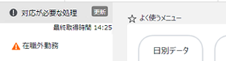

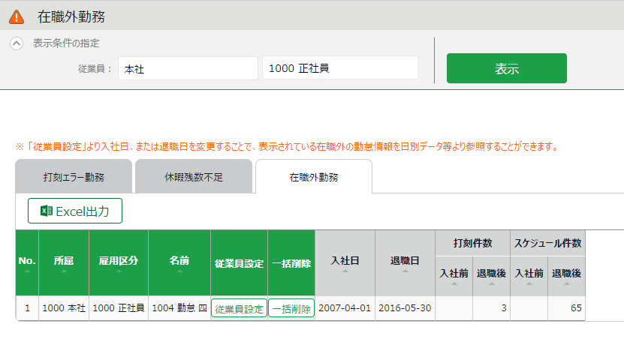

従業員設定 | 従業員設定画面を開きます。
一括削除 | 入社日前・退職日後の勤務データを一括で完全に削除します。

入社日前・退職日後に
・打刻されている日数
・スケジュール登録されている日数
を表示します。
操作ボタン
打刻件数 / スケジュール件数

修正方法
在職外勤務は、以下のいずれかの方法で修正します。

詳細を確認して、退職日または勤務データを修正する
- 在職外勤務画面にて［従業員設定］ボタンをクリックすると、従業員登録画面に遷移します。
「雇用情報」カテゴリの［詳細］ボタンをクリックし、退職日（または入社日）を、
一旦、削除して登録してください。
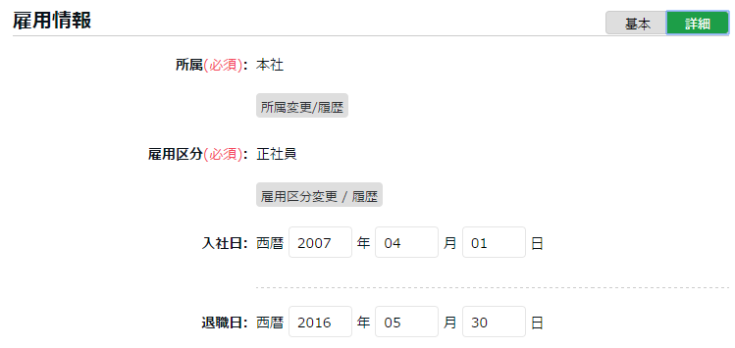

- よく使うメニュー ＞ 月別データを開き、対象者の［出勤表］をクリックします。
退職日（または入社日）を削除したことで、退職日より後（入社日より前）の勤務データが
表示されますので、詳細を確認してください。
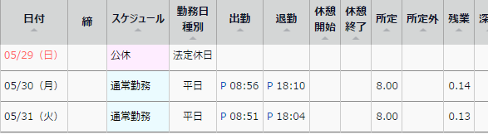

- 退職日が誤りであった場合は、従業員設定に戻り、正しい退職日を登録してください。
勤務データが誤りであった場合は、勤務データの削除後に退職日を入力し直してください。

在職外の勤務を一括削除する
在職外勤務画面にて［一括削除］ボタンをクリックすると、確認画面表示の後に、退職日より後、入社日より前の打刻データとスケジュールデータを一括削除することができます。
この操作は在職期間内の勤務データや、従業員データに影響はありません。

勤務データが何らかの誤りによって記録されたものである場合は、この操作によって
在職外の打刻データとスケジュールデータを削除してください（編集履歴は残ります）。

勤務データを確定したい
締め処理によって勤務データがロックされます。
従業員や一般管理者による操作を制限し、admin全権管理者および全権管理者だけが編集できるようになります。
給与計算等を行った後に勤務データが変更されることを防ぎます。
締め・勤怠確認状況は管理者画面・従業員画面から確認できます。

締め処理を行う

【アクセス方法】締め処理は、以下の3つの画面から行うことができます。
- よく使うメニュー ＞ 日別データ
- よく使うメニュー ＞月別データ
- 日別データ、またはタイムカード（出勤表） ＞ 勤務データ編集

上記画面で［勤怠を締める］ボタンをクリックしてください。確認画面表示後に締め処理が完了します。対象期間にエラー勤務が存在する場合は締め処理は行えません。

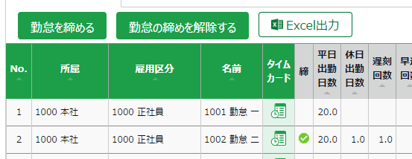

締められた日は、日別データ、タイムカードの「締」欄に マークが表示されます。
月別データでは、すべての日が締められている場合のみ マークが表示されます。

締め処理を行えるアカウント
admin全権管理者および全権管理者、または「締め」権限が「■ 締めのみ」以上の一般管理者だけが可能な操作です。

［勤怠を締める］、［勤怠の締めを解除する］ボタンは、
権限がある管理者アカウントでログインした場合に表示されます。
権限は、管理者設定にて管理者を作成するときに付与することができます。

締め・勤怠確認状況をチェックする
締め・勤怠確認状況画面（※）にて、締め処理や勤怠確認の状況を確認できます。

【アクセス方法】 全メニュー ＞ 確認 ＞ 締め・勤怠確認状況（※）
※勤怠確認機能を利用していない場合は「締め状況」と表示されます。

画面の説明
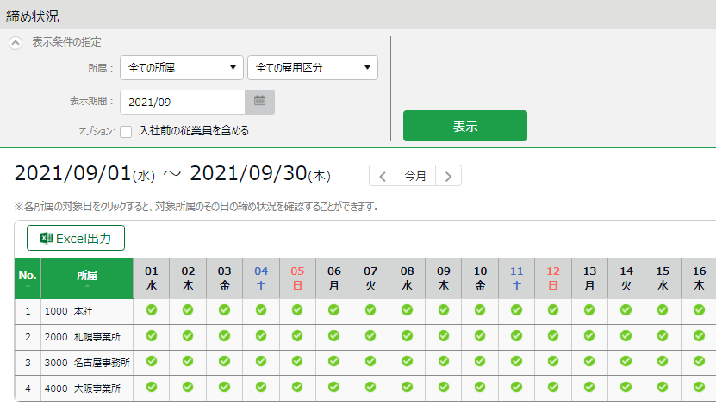
入社前の従業員を含める

チェックをONにすると、入社前の従業員も締め状況の確認対象に入ります。

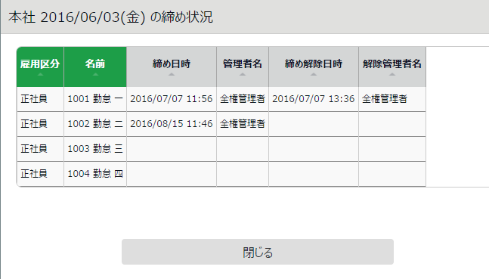
締め状況

日ごとの締め状況を、所属別に表示します。
その所属のすべての従業員が締められているときは マークが表示されます。
対象日をクリックするとポップアップで詳細状況が表示され、
締めが行われた、または解除された状況の詳細を確認できます。

申請を承認したい
従業員や管理者からの打刻修正や、スケジュール変更依頼を受けることができます。

申請をチェックする
申請承認画面にて、申請状況を確認します。

【アクセス方法】 全メニュー ＞ 確認 ＞ 申請承認

画面の説明

所属、雇用区分などを指定します。
［表示］ボタンのクリックでデータが表示されます。

申請メッセージ検索では「私用のため」「結婚式のため」など、 一致したメッセージが含まれる申請を表示できます。

表示条件の指定
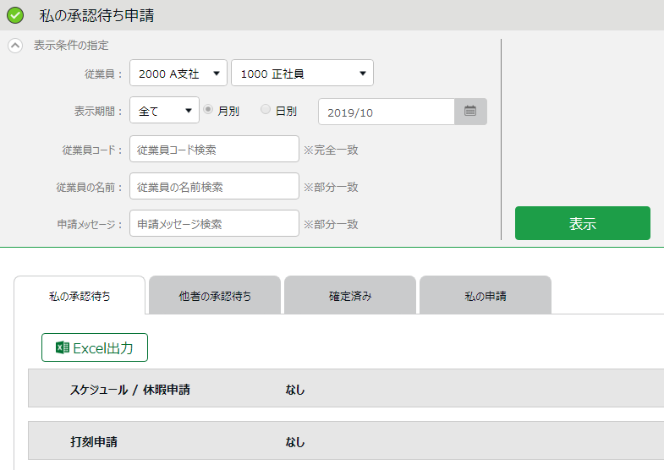

申請承認メニュー

4つのタブに分かれており、それぞれのステータスの申請処理状況を確認できます。

タブ名 | 表示内容
私の承認待ち | あなたが対応する申請を表示します。
他者の承認待ち | あなたが申請承認フローに含まれる申請を表示します。  - あなたが承認した後、上位承認者の対応を待っている申請  - 下位承認者の対応を待っており、後にあなたが対応する申請
確定済み | あなたが申請承認フローに含まれる申請のうち、確定されたものを表示します。棄却、あるいは最終承認者によって承認することで確定します。
私の申請 | あなたが管理者として代理申請を行った申請の処理状況を確認します。  代理申請は、管理者の設定で「■閲覧・申請」の権限を付与された管理者が行うことができます。

申請を承認する
- 自分が承認すべき申請が存在すると、ホーム画面の「対応が必要な処理」に
「スケジュール／休暇申請」、「打刻申請」などと表示されます。
これらの項目をクリックすると、私の承認待ち申請画面が表示されます。
（ 全メニュー ＞ 確認 ＞ 申請承認からもアクセスできます。）

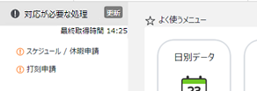

- 表示条件を指定して［表示］ボタンをクリックします。「あり」と表示された部分をクリックすると詳細が展開し、承認または棄却を行うことができます。

［承認］または［棄却］ボタンをクリックして対応します（即時処理されます）。
最終承認者による承認時に、「タイムカードにコピー」のチェックがオンになっていると、「申請メッセージ」または「管理者コメント」がタイムカードの「備考」にコピーされます。
対応内容

チェックしたすべての申請を一括処理します。
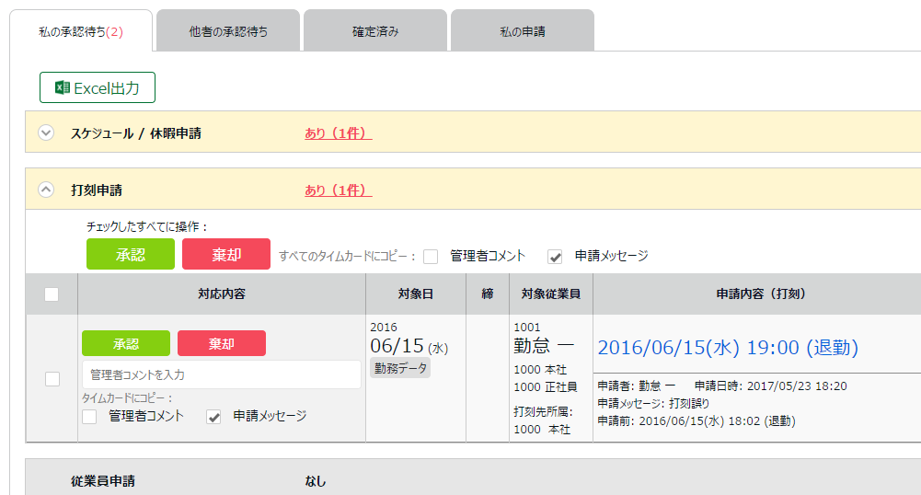

勤務データの詳細を確認します。
勤務データ

- 申請時に管理者へメール通知されます。承認・棄却時は従業員へメール通知されます。
- メール通知するには管理者、従業員それぞれメールアドレスを登録する必要があります。

スケジュールを管理したい
スケジュール管理について解説します。

スケジュールを登録する方法
スケジュールは、以下4つのいずれかの方法で登録します。

スケジュールを自動登録する
事前に「自動スケジュール設定」を行うことで、各曜日に設定した基本スケジュールを、自動登録します。詳しくはこちらのオンラインヘルプをご覧ください。
https://n_help.kingtime.jp/h-t/web5/Detail.aspx?id=1566

スケジュールを申請する
従業員がタイムカードにログインして、スケジュールの変更を申請できます。
休暇の取得や、シフト変更などを申請するときに便利です。

スケジュールを登録する
管理画面にて、スケジュールを手動登録します。次頁から手順をご案内いたします。

スケジュールをインポートする
よく使うメニュー ＞ エクスポート/インポート ＞ データ入力（インポート） ＞
「スケジュールデータ［CSV］」より、インポートして登録できます。

スケジュールを登録する
スケジュール管理から、スケジュールの確認や登録を行います。

【アクセス方法】 よく使うメニュー ＞ スケジュール管理

画面の説明

所属、雇用区分、表示期間などを指定します。
［表示］ボタンのクリックでデータが表示されます。

表示期間:
月別…月単位のスケジュールデータを確認します。
週別…週単位のスケジュールデータを確認します。
日別…指定した期間（最大3ヶ月間）のスケジュールデータを確認します。

オプション:
パターン名を省略しない…表示時にスケジュールパターン名が省略されなくなります。
表示対象全件の合計値を表示する…最終行の「合計」にて、ページに表示されている行だけでなく、表示対象全件の合計を表示します
表示条件の指定

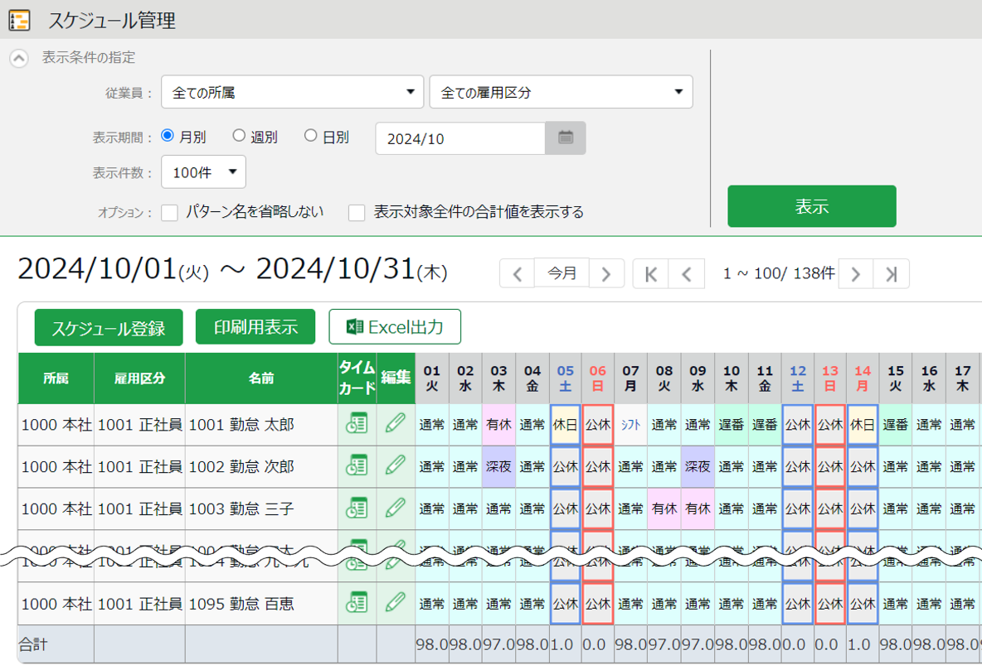

登録されているスケジュールを表示します。
「シフト」と表示された日には、パターン化されていないスケジュールが登録されています。
勤務日種別が法定休日のときは赤色、法定外休日のときは青色の枠線が表示されています。
最終行の「合計」では、スケジュールに基づいた予定人員数を表示します

スケジュール一覧

各種操作
スケジュール管理画面では、以下の操作ができます。

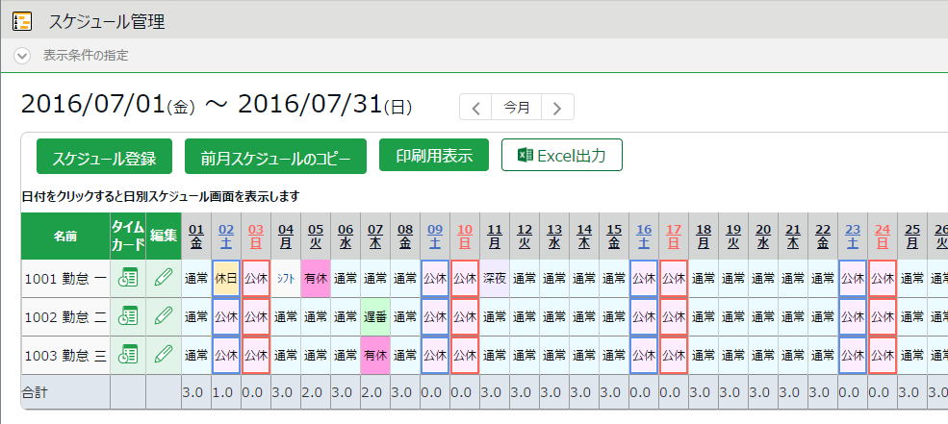
2
4
3
1ｚ

位置 | 操作ボタン | 機能概要
1 | 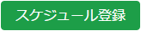 | 所属単位で一括スケジュール登録します（次頁）。  ※所属が1つだけ選択表示されている時に表示されます。
1 | 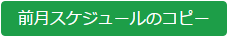 | 前月のスケジュールをコピーして登録します。同じスケジュールを繰り返したい際にお使いいただけます。  ※所属が1つだけ選択表示されている時に表示されます。
1 | 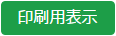 | 印刷用ページを表示します。  ※カラー印刷するときは、Google Chromeの場合、Chromeメニューの「印刷」＞「詳細設定」＞「背景のグラフィック」のチェックをオンにしてください。
2 |  | スケジュール管理画面をExcel形式でダウンロードします。
3 | （タイムカード） | タイムカード画面を開きます（p.12）。
3 | （編集） | 月別スケジュール登録画面を開きます（p.32）。  従業員ごとにスケジュールを登録することができます。
4 | （日付） | 所属が1つだけ選択表示されているときに日付をクリックすると、日別スケジュール画面（p.33）を表示します。  該当日のスケジュールを、所属別に確認・編集します。

スケジュールを登録する
所属ごとにまとめてシフト表を作成する手順を解説します。

- スケジュール管理画面にて、［スケジュール登録］ボタンをクリックします。
- 「コピー元スケジュール」で設定したスケジュールが、チェックボックスをクリックした日の勤務データに反映されます。これを繰り返して1ヶ月のシフト表を作成します。

登録したいスケジュールを選択します。パターンを選択すると、予め登録された予定時刻が適用されます。「詳細項目設定」をクリックすると、スケジュールの各項目を直接入力することもできます。
コピー元スケジュール

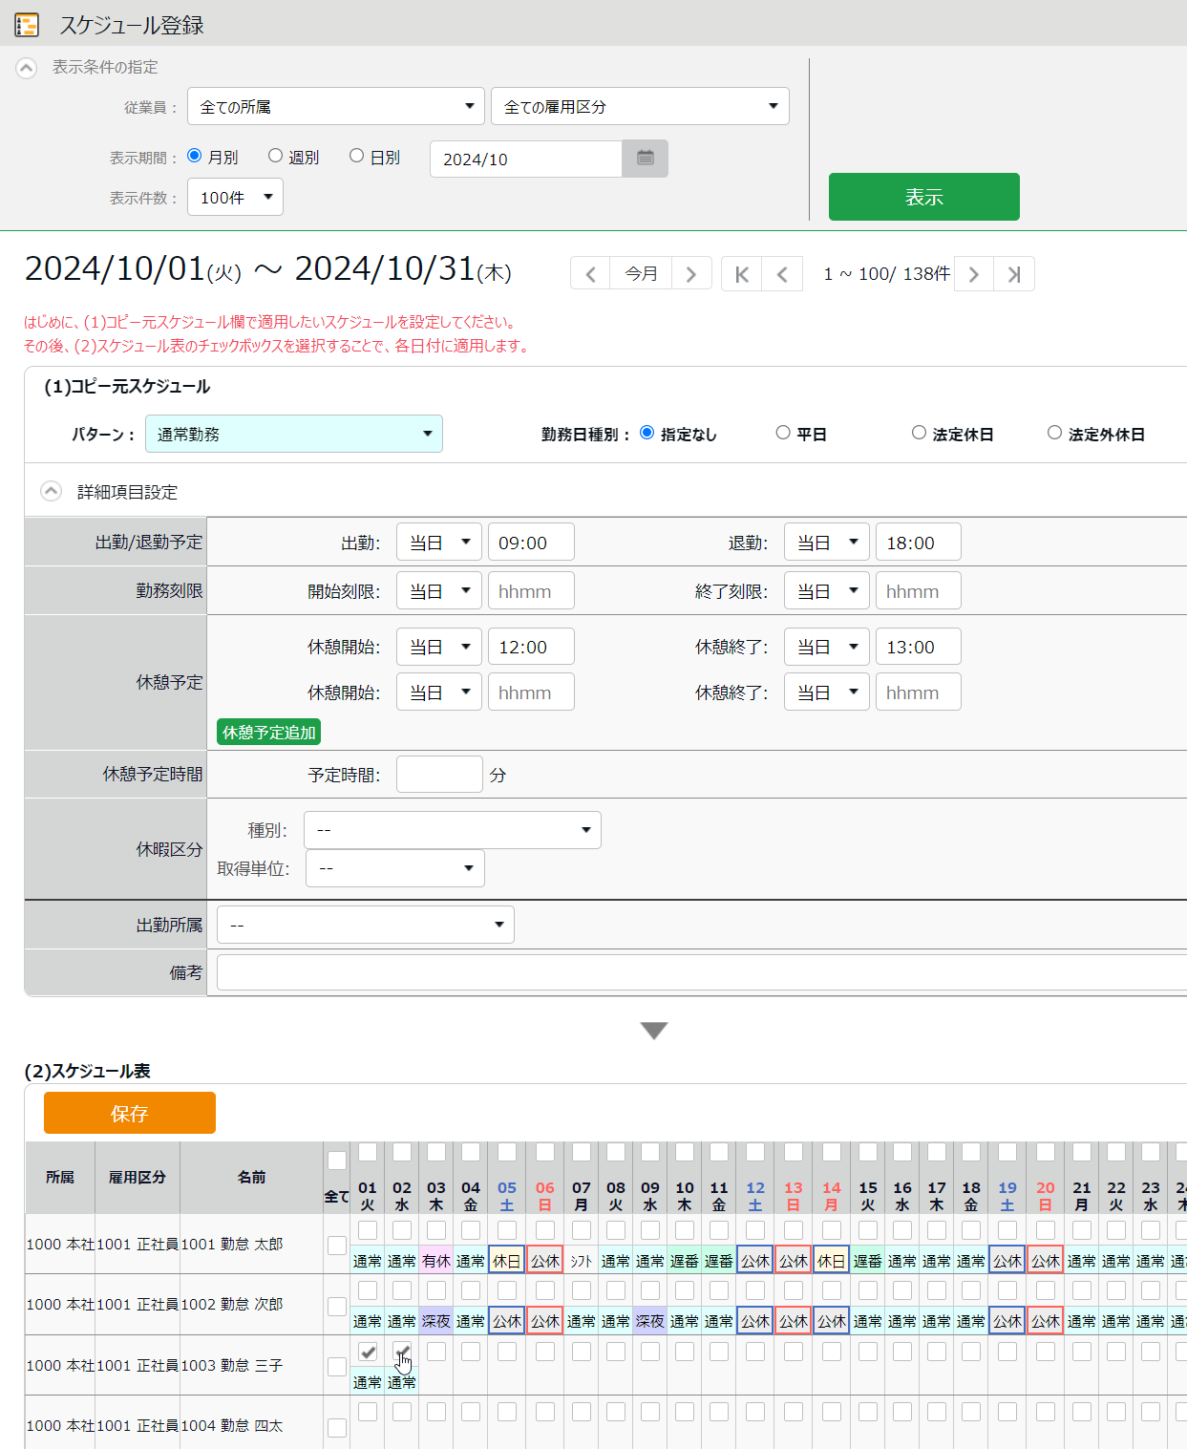
適用

コピー先

従業員と対象日の一覧が表示されています。
チェックボックスをクリックすると、「コピー元スケジュール」で設定した
スケジュールがその日のスケジュールに適用されます。
「全て」欄をチェックすると、全てのスケジュールに適用されます。

- 最後に［保存］ボタンをクリックしてスケジュールを確定してください。

一人ずつスケジュールを登録する
従業員ごとにスケジュールを登録する手順を解説します。

- スケジュール管理画面にて［編集］ボタンをクリックします。
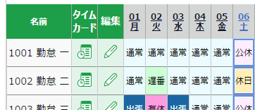

- 月別スケジュール登録画面が表示されます。「コピー元スケジュール」で設定したスケジュールが、チェックボックスをクリックした日の勤務データに反映されます。

登録したいスケジュールを選択します。パターンを選択すると、予め登録された予定時刻が適用されます。「詳細項目設定」をクリックすると、スケジュールの各項目を直接入力することもできます。
コピー元スケジュール

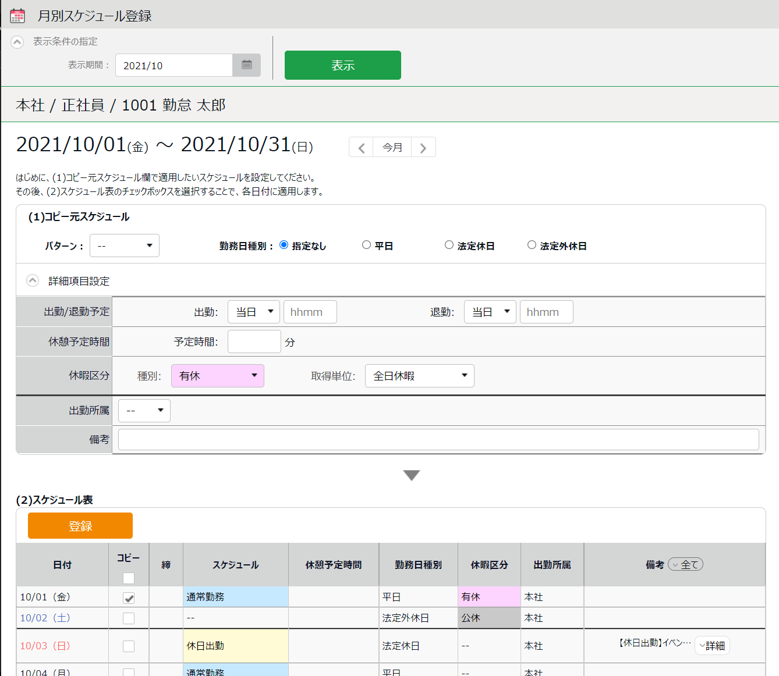
適用

［詳細］ボタンをクリックすると備考欄が展開します。
備考
コピー先

対象日の一覧が表示されています。
チェックボックスをクリックすると、「コピー元スケジュール」で設定した
スケジュールがその日のスケジュールに適用されます。

- 最後に［登録］ボタンをクリックしてスケジュールを確定してください。

日別にスケジュールを登録する
所属ごとに、各時間帯の人員数を確認しながらスケジュールを登録できます。

- スケジュール管理画面にて、1つの所属を選んだ状態で表示してください。
日付がリンクとなっていますので、クリックします。
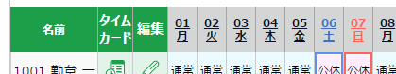

- 日別スケジュール画面が表示されます。
表示条件の指定

所属、雇用区分、表示日などを指定します。
［表示］ボタンのクリックでデータが表示されます。

表示期間:
当日の24時間を表示する他、前日、翌日、
または前日～翌日までの72時間表示を選択できます。

オプション:
打刻含む……………………打刻実績を同時に表示します。
シフトのみ…………………スケジュールのみを表示します。
パターン名を省略しない…スケジュールパターン名が省略されなくなります。
出勤順表示…………………スケジュールの出勤予定が早い順に並べます。
従業員の勤務先で表示……選択された所属で勤務した従業員のデータを確認します。

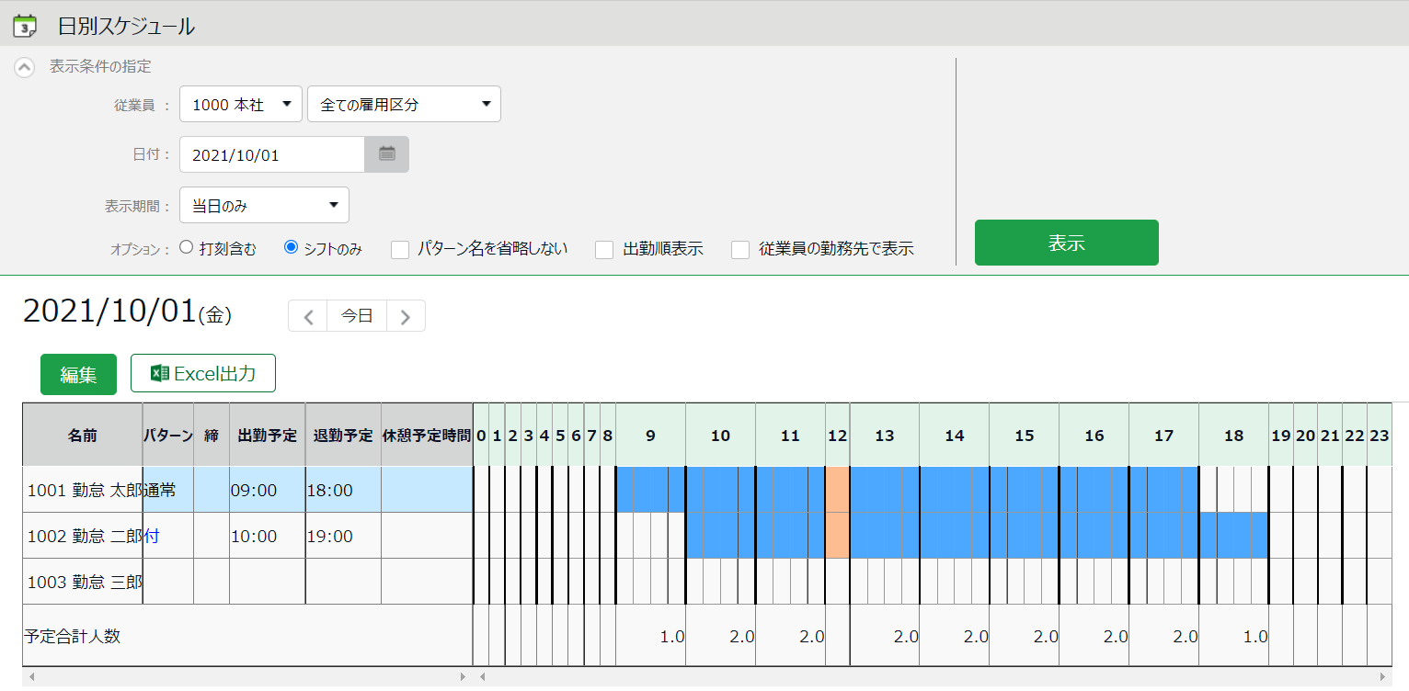

勤務実績（表示条件で「打刻含む」としたとき表示）
黒…勤務時間（打刻実績）
赤…休憩時間（打刻実績）

スケジュールを
編集します。
スケジュール
青…勤務予定時間
橙…休憩時間
編集
日別スケジュール

スケジュールや打刻実績を視覚的に表します。

また、予定合計人数では、時間帯ごとの予定人員数を表示します。

- ［編集］ボタンをクリックすると、日別スケジュール登録画面が表示され、
スケジュールを編集することができます。
スケジュールを編集します。
パターンを選択するか、出退勤予定を入力してください。
［詳細］ボタンをクリックすると、
休憩開始/終了予定の入力欄が表示されます。

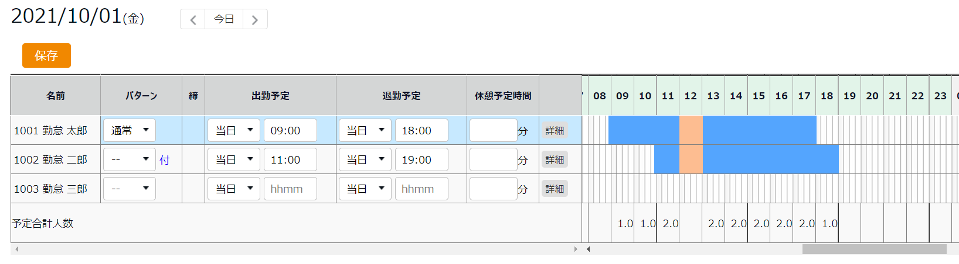
ドラッグして予定時刻を変更することもできます。

- ［保存］ボタンのクリックでスケジュールが保存されます。
前画面に戻るには、画面左上の［< 戻る］ボタンをクリックしてください。

休暇を管理したい
休暇の管理について解説します。

休暇を取得する
スケジュール管理画面（p.29）にて、休暇取得日に休暇区分の「種別」と「取得単位」を登録することで日数集計欄に休暇取得数が計上されます。

【アクセス方法】よく使うメニュー ＞ スケジュール管理

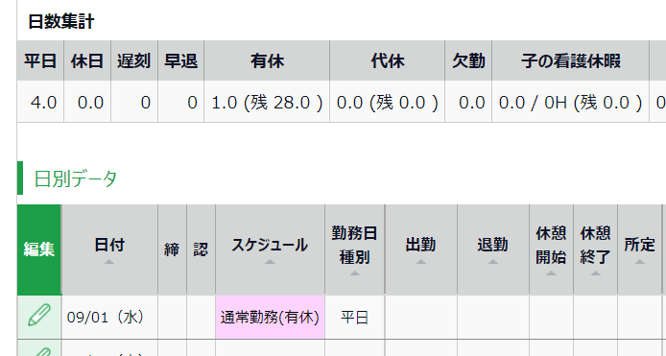

休暇の取得数や残数を確認する
休暇管理画面では、休暇の取得数や残数などを確認できます。

【アクセス方法】 よく使うメニュー ＞ 休暇管理

画面の説明
表示条件にて指定された「休暇区分」によって、表示が変わります。

「全ての休暇」を表示したとき
「表示条件の指定」内の「休暇区分」にて「全ての休暇」を選んで表示すると、
休暇残数、または休暇取得数が表示されます。
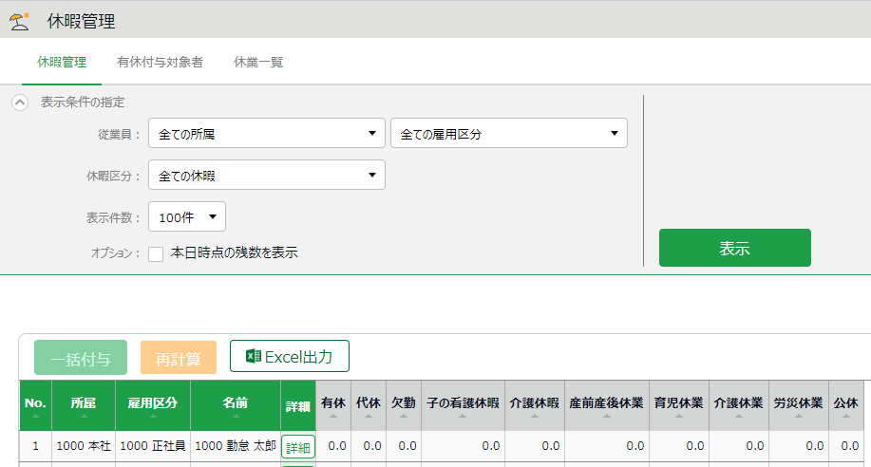

「全ての休暇」を選択

チェックONで、未来日の付与と取得を含まない

休暇区分のタイプが「加算」の場合、
当月末時点の取得合計が表示されます。

休暇取得数

休暇区分のタイプが「減算」の場合、
当月末時点の休暇残数が表示されます。
休暇残数

減算タイプ、加算タイプとは？
ホーム画面の設定 ＞ スケジュール ＞ 休暇区分設定 ＞ 「休暇取得による休暇数の計算方法」の設定状況を指します。詳しくはこちらのオンラインFAQをご参照ください。
https://n_help.kingtime.jp/h-t/web5/Detail.aspx?id=1645

休暇区分を絞り込み表示したとき
「表示条件の指定」にて「休暇区分」を選択して表示してください。
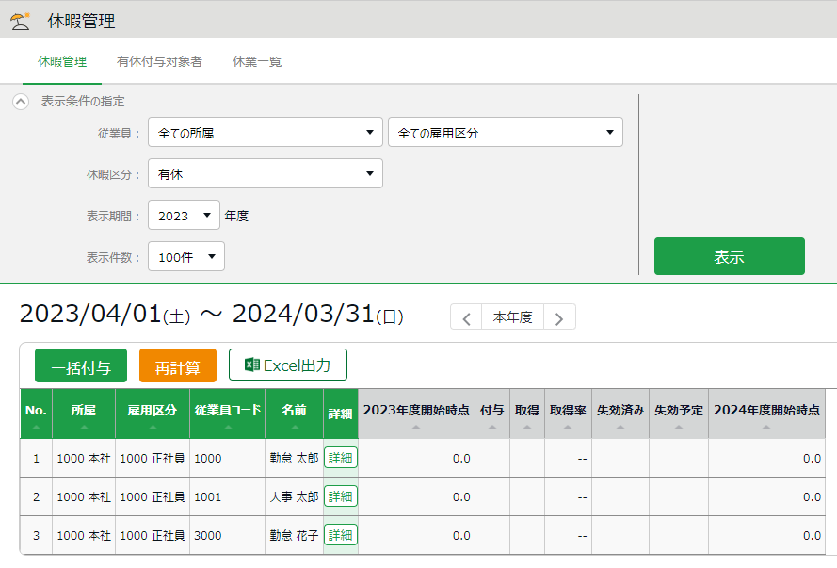
年度内の残数や取得数、失効数を確認できます（加算休暇の場合は取得数のみが表示されます）。
休暇区分を1つ選択
休暇データ

休暇の残数や取得計の詳細を確認できます。各項目については下表をご覧ください。

(表示年度)開始時点 | 表示年度開始時点の残数を表示します。  開始日の付与・取得は含みません。
付与 | 表示年度内の付与数を表示します。
取得 | 表示年度内の取得計を表示します。  ※加算タイプ休暇の場合はこの項目だけが表示されます。
取得率 | 算定期間中の取得率を四捨五入で表示します。  前年度からの繰越分は計算内容に含まれません。
失効済み | 期間内に失効した休暇残数を表示します。  期間は表示する年度に従って以下となります。  - 過去の年度を表示……表示年度内  - 本年度…………………年度開始時点～現在まで
失効予定 | 期間内に執行する予定の残数を表示します。  期間は表示する年度に従って以下となります。  - 本年度…………………現在～年度終了時点まで  - 未来の年度を表示……表示年度内
(次年度)開始時点 | 次年度開始時点の残数を表示します。開始日の付与・取得は含みません。

各種操作
休暇管理画面では、以下の操作ができます。

3
2
1ｚ

4

位置 | 操作ボタン | 機能概要
1 | 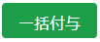 | 複数の従業員に休暇を一括付与します（p.41）。  ※表示条件を指定する際に、「休暇区分」に減算タイプの休暇を選択すると表示されます。
2 | 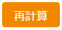 | 表示条件の指定で「休暇区分」を指定すると表示されます。  休暇データを再計算します。
3 |  | 休暇管理画面をExcel形式でダウンロードします。
4 |  | 従業員ごとに、付与日、取得日を確認します。  また、休暇付与を行います。詳しくは次頁をご参照ください。

従業員ごとに休暇を付与する
従業員ごとの休暇詳細を表示します。

【アクセス方法】 よく使うメニュー ＞ 休暇管理 ＞ 各従業員の［詳細］

画面の説明

締め日時点の残日数と、本日以降の年度内失効予定数を表示します。
有効残日数（減算タイプ）

年度内の取得数の累計を表示します。
年間累計日数（加算タイプ）

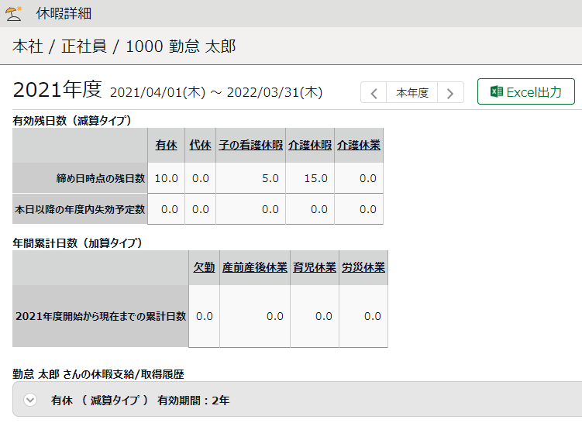

クリックすると、各休暇の支給・取得履歴を表示します。
また、休暇の付与を行うことができます。
現在の残日数と、本日以降の年度内失効予定数を表示します。
休暇支給／取得履歴

休暇を付与する
- 休暇詳細画面にて、対象となる休暇の詳細を開きます。
- 「付与日」、「付与日数」を入力して、［保存］をクリックしてください。
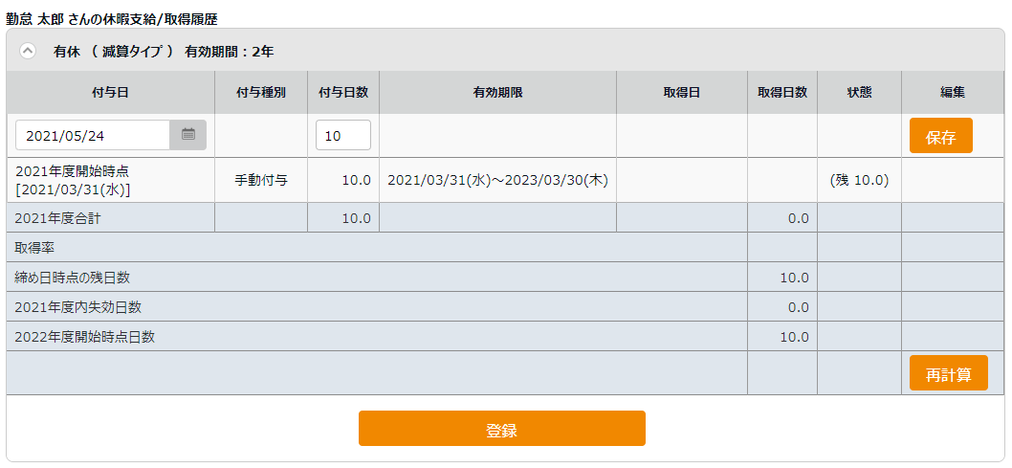
休暇の残数や取得数の状況を表示します。

項目 | 表示内容
(表示年度)合計 | 表示年度内の休暇付与、休暇取得の日数を、  有効期限に関わらず累計して表示します。
取得率 | 算定期間中の取得率を四捨五入で表示します。  前年度からの繰越分は計算内容に含まれません。
締め日時点の残日数 | 締め日時点の休暇残日数を表示します。
(表示年度)内失効日数 | 表示年度内に失効する付与の日数を表示します。「状態」欄に「(表示年度)内で失効」と表示された付与の残数合計となります。
(次年度)開始時点日数 | 表示している年度の次年度開始時点の残日数を表示します。  次年度へ繰り越される残日数となります。

複数の従業員に一括付与する
- 休暇管理画面の表示条件にて、付与したい休暇区分を選択して表示します。
［一括付与］ボタンが表示されますのでクリックしてください。
- 次の画面で「付与増減日数」に数字を入力してください。
表示従業員すべてに同じ付与を行う場合、最上段に数字を入力した後、
［コピー］ボタンをクリックします。
- ［登録］ボタンをクリックすると付与が完了します。

月々の休暇取得数を確認する
月ごとの休暇取得数を一覧表示する場合は、年別データ画面（p.14）より操作してください。

【アクセス方法】よく使うメニュー ＞ 年別データ

自動計算された有休付与を適用する

事前に有給休暇付与設定を行ってください。詳しくはこちらのFAQをご参照ください。 https://n_help.kingtime.jp/h-t/web5/Detail.aspx?id=1534

付与基準に基づいて有休付与対象者が発生すると、ホーム画面の「対応が必要な処理」に「有休付与対象者」と表示されます。この項目をクリックすると、有休付与対象者画面が表示されます。（ よく使うメニュー ＞ 休暇管理 ＞ 有休付与対象者 からもアクセスできます。）

操作方法
- 付与対象者の「付与日数」「有休付与日」を確認します。
「付与日数」には自動算出された数字が表示されますが、個別に編集することもできます。
- 右側ラジオボタンにて「付与」を選びます。
- ［有休付与］をクリックします。次の画面で［適用］をクリックします。

付与対象者数

有休付与対象者の
人数を表示します。
有休付与設定 / 従業員別有休設定

有休付与基準を変更できます。この項目は雇用区分設定、従業員設定からも設定できます。

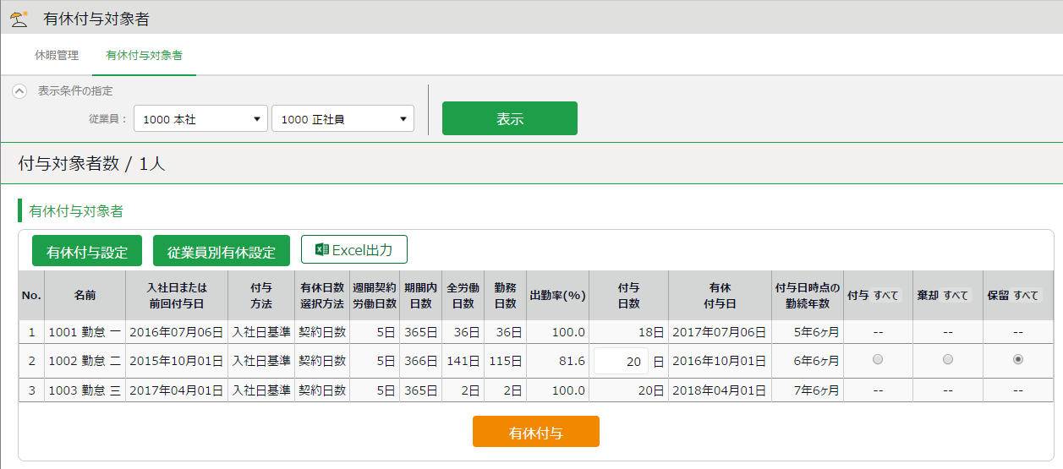

有休付与対象者、付与条件、付与のために参照する勤務実績などを表示します。
各項目の詳細は次頁をご参照ください。

項目の説明
有休付与対象者画面の各項目について解説します。

入社年月日  または  前回付与日 | 初回付与が行われるまでは入社年月日、それ以降は前回付与日が表示されます。  実際に付与した実績からではなく、有休付与関連設定と入社年月日から算出された年月日となります。
付与方法 | 有休付与関連設定によって選択された付与方法が表示されます。  「入社日基準」、「付与日基準」のいずれかとなります。
有休付与日数  選択方法 | 有休付与関連設定によって選択された休暇日数選択方法が表示されます。  「契約日数」、「労働日数」のいずれかとなります。
週間契約  労働日数 | 雇用区分設定> [有休付与関連設定]ボタン>「週の契約労働日数を設定してください（必須）」 の設定内容に基づき、以下のとおりに週の契約労働日数が表示されます。  - 日数を設定した場合：設定した週の契約労働日数を表示  - 「年間の勤務日、全労働日を基に週の契約労働日数を計算」を選択した場合：算出された週の契約労働日数を表示  勤務日数が足りず、週間所定労働日数が算出できない場合は、黄色く表示されます。
期間内日数 | 休暇付与のための基準期間内日数を表示します。
全労働日数 | 期間内日数のうち、有休付与関連設定で「全労働日」として指定された日数を表示します。
勤務日数 | 期間内日数のうち、有休付与関連設定で「勤務日」として指定された日数を表示します。
出勤率（%） | 勤務日数 / 全労働日数 = 出勤率として表示します。  有休付与のための最低出勤率(80%)に満たない場合は黄色く表示されます。
付与日数 | 付与される日数を表示します。0日の場合はピンク色に表示されます。
有休付与日 | 有休付与日を表示します。
付与日時点の  勤続年数 | 入社日から付与日までの勤続年数を表示します。

長期休業を管理する
「育児休業」や「産後パパ育休（出生時育児休業）」などの長期休業を管理できます。


【アクセス方法】 よく使うメニュー ＞ 休暇管理 ＞ 休業一覧
休業期間の登録には事前設定が必要です。詳細は以下の記事をご確認ください。
育児休業：https://n_help.kingtime.jp/h-t/web5/Detail.aspx?id=4998
産後パパ育休：https://n_help.kingtime.jp/h-t/web5/Detail.aspx?id=4996

画面の説明

所属、雇用区分などを指定します。従業員コードや従業員名、休暇区分、対象年度での絞り込みも可能です。
表示条件の指定

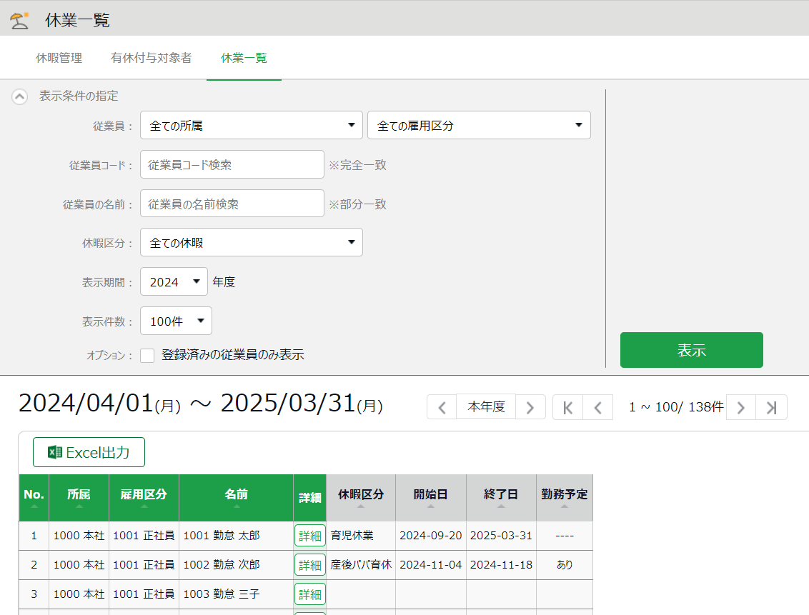

従業員ごとに登録された休業期間や、勤務予定の有無（「産後パパ育休（出生時育児休業）」の場合のみ）を確認します。
休業一覧

各種操作
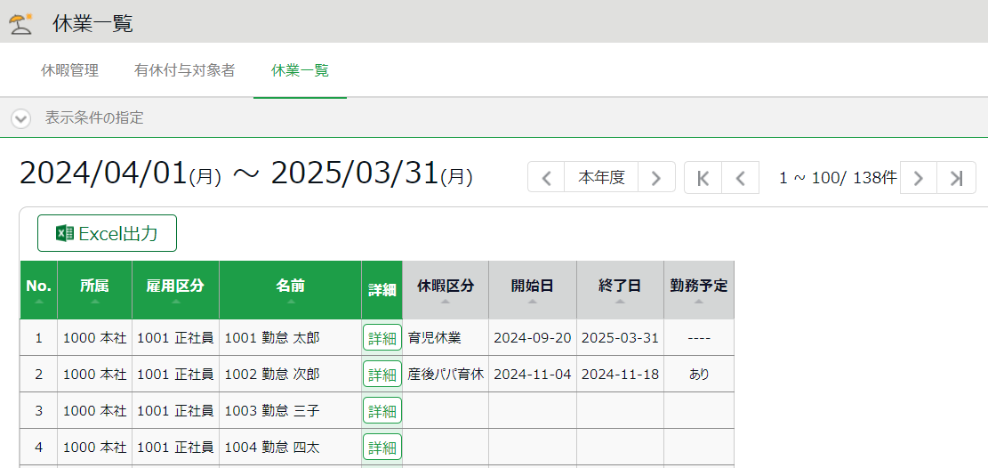
2
1

位置 | 操作ボタン | 機能概要
1 |  | 休業一覧画面をExcel形式でダウンロードします。
2 | 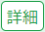 | 休業詳細画面を表示します。休業の開始日や終了日などを設定できます。

休業期間や勤務可能日を登録する
- 休業詳細画面にて、対象となる休暇区分の詳細を開きます。
- 「休業開始日」、「休業終了日」、「勤務予定日」を入力して、［保存］をクリックします。
※「勤務予定日」は「産後パパ育休（出生時育児休業）」の場合のみ入力可能です。
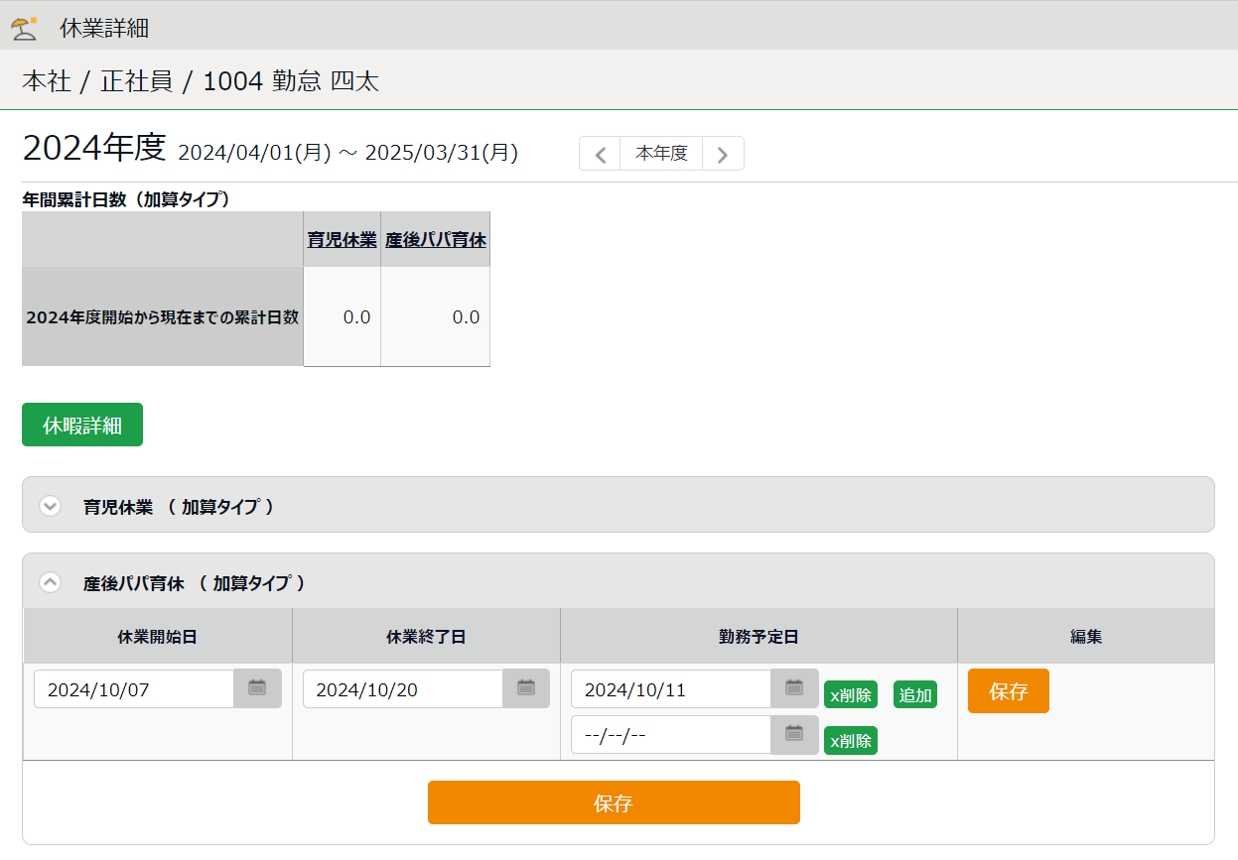
- 登録した「休業開始日」から「休業終了日」までの期間に、対象となる休業の休暇区分が自動割り当てされます（「勤務予定日」および労働義務のない休日を除く）。
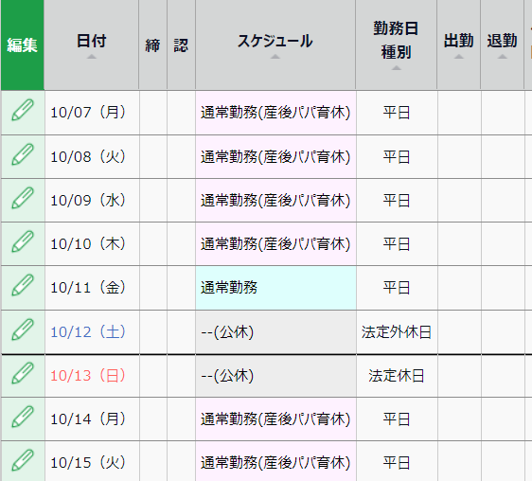

労働義務のない休日とは？
以下のメニューで「全労働日」にチェックが入っていない休暇区分は、労働義務のない休日として扱われます。労働義務のない休日については、休業期間中であっても休業の休暇区分は自動割り当てされません。

設定 ＞ 従業員 ＞ 雇用区分設定 ＞ 該当区分の ［編集］ ＞ 休暇カテゴリ ＞ 有休付与 ＞ ［有休付与関連設定］ ＞ 5. 付与算出基準となる勤務日数・全労働日数として数える日を設定してください

例えば下図の場合、「全労働日」にチェックが入っていない「代休」、「公休」、「代替休暇」が労働義務のない休日とみなされます。

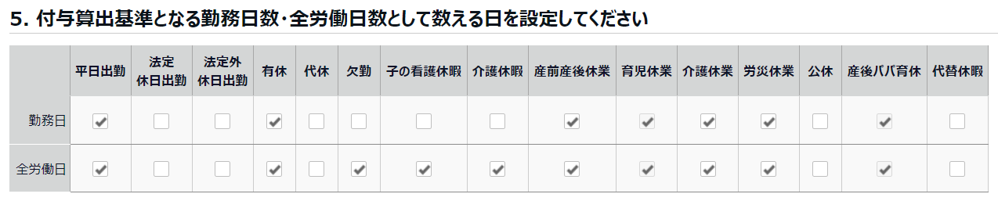

データをエクスポートしたい
データ出力について解説します。

エクスポートメニューについて
エクスポート/インポート画面では、打刻データや自動集計された勤務データ、
登録された従業員データ等を出力できます。

【アクセス方法】 よく使うメニュー ＞ エクスポート/インポート

初期状態で出力できるデータ
項目名称 | 機能概要 | 形式
月別データ | 月別または任意の期間（3ヶ月以内）の集計データを出力します。  給与ソフト連携などに利用します。 | CSV
日別データ | 打刻時刻やスケジュールなど、日々の詳細な勤務データを出力します。 | CSV
タイムカード | タイムカードを出力します。 | PDF
従業員データ | 登録された従業員データを出力します。 | CSV
組織別データ | 所属および雇用区分単位で合計した勤務データを、月別または任意の期間（3ヶ月以内）で出力します。 | CSV
補助項目 | スケジュールに登録された補助項目を出力します。 | CSV
管理者データ | 登録された管理者権限データを出力します。 | CSV
年次有給休暇  管理簿データ | 従業員の有休休暇データ(付与詳細や取得詳細など)を年度ごとに出力します。 | EXCEL
管理者従業員割当  データ | 管理者に設定されている従業員割当データを出力します。 | CSV
申請承認フローデータ | 全ての申請承認フローが1つのCSVファイルとして出力されます。 | CSV
休暇申請の  添付ファイル | 休暇申請の際に添付されたファイルおよび申請情報を出力します。 | ZIP

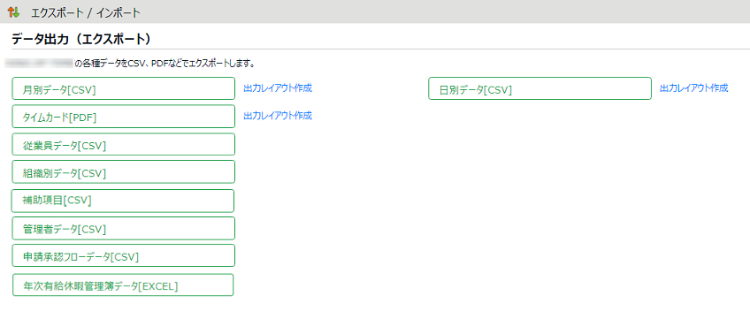
画面の説明

月別データ、日別データ、タイムカードの出力を
行うときは、事前にレイアウトを作成します。
タイムカード出力には基本レイアウトが準備されていますが、独自にレイアウトを作成することもできます。
出力レイアウト作成

データ出力を
行います。
出力メニュー

出力レイアウトを作成する
どの項目をどのような並び順で出力するのか、出力レイアウトを独自に作成できます。

- 「月別データ［CSV］」（または「日別データ［CSV］」、「タイムカード［PDF］」）の隣の［出力レイアウト作成］をクリックし、次の画面で［新規作成］ボタンをクリックします。
- 各項目を入力します。

レイアウト名 | 任意のレイアウト名を100文字以内で入力します。
出力方向 | データを出力する方向を設定します。一般的には縦で設定します。  ※月別データ出力のレイアウト登録画面だけに表示されます。
項目名の出力 | 所定時間・残業時間といったタイトル行を出力するかどうかを設定します。  項目名を任意に変更したい場合は、「カスタム項目名」欄に  カンマ（,）区切りで項目名を入力します。  ※月別データ出力、日別データ出力のレイアウト登録画面に表示されます。
クォート文字列 | データ出力時に各種データを  ダブルクォート（”）で囲むかどうかを設定します。  ※月別データ出力、日別データ出力のレイアウト登録画面に表示されます。
時間表示形式 | データ出力時の時間表示形式を設定できます。「10進数」で出力した場合の小数第3位以下の数字は、ホーム画面の設定 ＞ オプション ＞ 「10進表示の際の小数第3位の取扱い」にて設定できます。
捺印名 | 捺印欄に表示する名称を入力します。  ※タイムカードレイアウトの登録画面だけに表示されます。

- 「選択できる項目」にて項目名をクリックした後、［追加 →］ボタンで選択してください。
［空白追加］ボタンのクリックで、空白項目を追加できます。
画面下部にサンプルプレビューが表示されますので、参考にしてください。
- 項目の選択後、［登録］ボタンをクリックします。
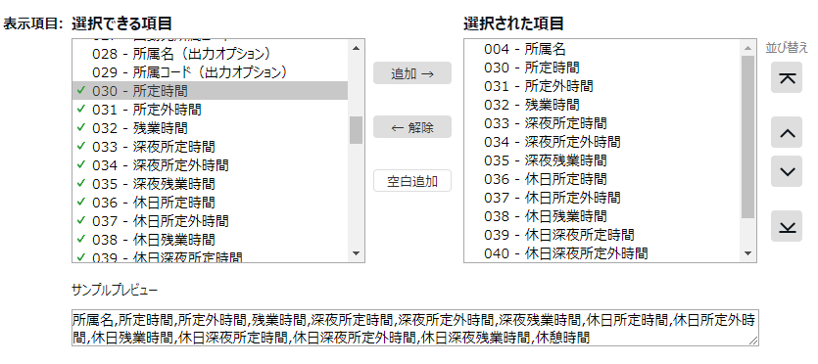
- レイアウトの一覧画面にて［既定に設定］ボタンをクリックすると、
既定レイアウトとして登録されます。既定レイアウトはデータ出力時に初期選択されます。
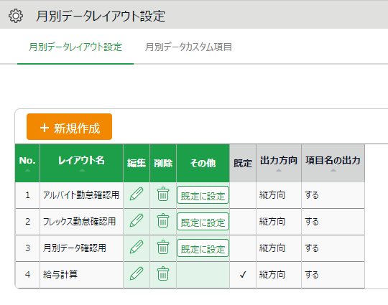

カスタム項目を作成する
既存の勤怠項目を組み合わせたオリジナル項目を作成し、レイアウトに加えて出力できます
（例えば、残業時間と深夜残業時間の合算項目など）。

- 「月別データ出力［CSV］」（または「日別データ出力［CSV］」、「タイムカード出力［PDF］」）の隣の［出力レイアウト作成］を開き、月別データカスタム項目（または 日別データカスタム項目、タイムカードカスタム項目）をクリックします。
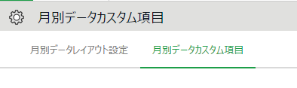

- ［新規作成］をクリックし、各項目を入力します。

基本情報
カスタム項目名 | 任意のカスタム項目名を100文字以内で入力します。
計算単位 | 「時間」または「日」のいずれかを選択します。
計算結果 | 「マイナス値は出力しない」にチェックを入れると、  マイナスの値は0として出力されます。

固定値を使用する場合
固定値 | 自由な値を50文字以内で入力します。
計算値として  使用 | 固定値を勤怠項目と合算して計算するかどうかを設定します。  - 「しない」に設定した場合には入力した固定値がそのまま出力されます。  - 「する」に設定した場合には入力した固定値とチェックした勤怠項目が合算されて出力されます。  - 計算単位が時間の際に「する」に設定した場合には固定値は分単位で入力してください。  - 「選択項目の合計が0分/0日の場合には0を出力」にチェックを行うと、出力の際に選択勤怠項目の合計値が0であれば0と出力されます。

- 追加する項目を選択します。
加算する項目は＋を、減算する項目は－をチェックすることによって複数の項目間の加減算が可能です。計算単位（時間・日・数値）が違う項目は同時に登録できません。
※ここで作成した計算式は、出力データカスタム項目の一覧画面にも表示されます。
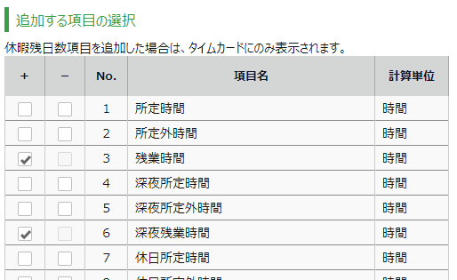

- ［登録］をクリックすると、カスタム項目が作成されます。
- 作成したカスタム項目は、レイアウト登録時に「選択できる項目」として表示されます。
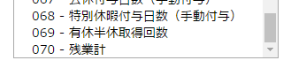

エクスポートする
データ出力の手順を解説します。

- エクスポート/インポート画面内の、「月別データ［CSV］」
（または「日別データ［CSV］」、［タイムカード［PDF］］）をクリックします。

- 出力対象期間、出力レイアウト、対象所属などの出力条件を選択して
［データ出力］をクリックします。

- 出力確認画面が表示されます。
出力内容を確認して［データ出力］をクリックすると、データがダウンロードされます。
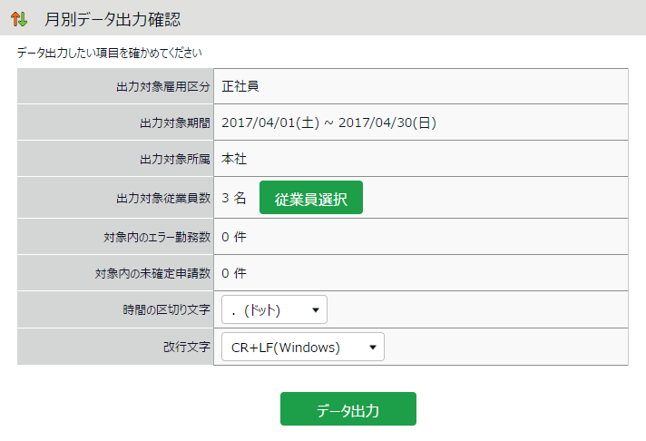

出力対象従業員数 | 出力対象者数を表示します。一部の従業員だけを出力したい場合は［従業員選択］から出力対象者を指定できます。
対象内の  エラー勤務数 | 出力対象期間内に存在するエラー勤務数を表示します。  エラー勤務が存在しても出力操作自体は可能ですが、正しく集計されていない可能性がありますので、エラー勤務画面よりご確認をお願いいたします。
時間の区切り文字 | 時間の区切り文字をドット（.）またはコロン（:）から選択します。  ※タイムカード出力には表示されません。
改行文字 | 改行コードを変更できます。Windows以外のOSでデータを参照したい場合はご確認ください。※タイムカード出力には表示されません。

出力対象期間について
月単位以外の期間でも出力できます。

出力対象期間を指定する
データ出力画面の「出力対象年月」にて［日付指定］をクリックすると、
3ヶ月以内の任意の期間を指定して出力できます。
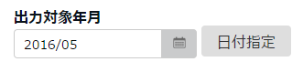

5年間のデータ出力を行う
1名ずつであれば、「日別データ［CSV］」と「タイムカード［PDF］」を
最大5年分まで一括出力できます。

【アクセス方法】よく使うメニュー ＞ 従業員検索

- 「従業員の名前」または「従業員コード」で対象者を検索します。
- 対象従業員の［ Ξ ］（その他）ボタンをクリックするとプルダウンメニューが開くので、
［日別データ出力］または［タイムカード出力］をクリックします。
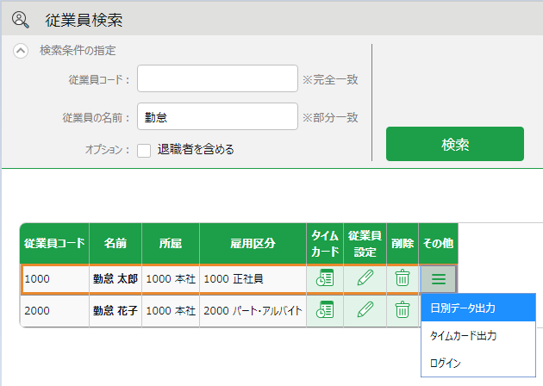

- データ出力画面の「出力対象年月」にて［日付指定］をクリックすると、最大5年間の任意の期間を指定して出力できます。タイムカードの場合、「出力オプション」にて「締め日基準で集計する」にチェックを入れると、月ごとにページが分かれるようになります。

勤怠項目の定義
本システムでの、各勤怠項目の名称と定義は以下の通りです。

時間集計
勤務時間は、「勤務日種別」と「雇用区分設定」、そして「打刻」によって定義されます。
1日に複数回出退勤を行っても、同日内であれば1日の集計として合算されます。

勤怠項目 | 詳細 | 勤務日種別
所定時間 | 出勤打刻から退勤打刻までの勤務時間です。スケジュール（出退勤予定）や雇用区分設定で設定された計上ルールによって計算されます。 | 平日
所定外時間  （所定外労働時間） | 出退勤予定時刻を超過した勤務時間が計上されます。ただし、残業開始時間を超過した分は「残業時間」へ、深夜勤務時間に発生した分は「深夜所定外時間」（または「深夜残業時間））へ計上され、所定外時間からは除外されます。 | 平日
残業時間 | 雇用区分設定内の「残業開始時間」にて設定された計上ルールによって計算されます。「8時間を超過した勤務を残業とする」などの設定が一般的です。（変形労働機能を利用することで、週・月単位での残業起算も可能です） | 平日
深夜所定時間 | 雇用区分設定内の「深夜勤務時間」にて設定された計上ルールによって計算されます。「22:00 ～翌日5:00」などの設定が一般的です。 | 平日
深夜所定外時間 | 深夜の出退勤予定時刻を超過した勤務時間が計上されます。残業開始時間を超過した分は「深夜残業時間」へ計上されます。 | 平日
深夜残業時間 | 「残業時間」「深夜時間」両方の条件を同時に満たす労働時間が集計されます。「残業時間」「深夜時間」とは重複しません。 | 平日
休日所定時間/  休日深夜所定時間 | 勤務日種別にて「法定休日」または「法定外休日」を選択した日に発生した勤務時間です。法定休日と法定外休日の勤務時間を合算します。深夜の定義は前述の通りです。 | 法定休日  +  法定外休日
休日所定外時間/  休日深夜所定外時間 | 勤務日種別にて「法定休日」または「法定外休日」を選択した日に発生した所定外時間です。法定休日と法定外休日の所定外時間を合算します。深夜の定義は前述の通りです。 | 法定休日  +  法定外休日
法定休日所定時間/  法定休日深夜所定時間 | 勤務日種別にて「法定休日」を選択した日に発生した勤務時間です。深夜の定義は前述の通りです。データ出力にて確認可能です。 | 法定休日
法定休日所定外時間/  法定休日深夜所定外時間 | 勤務日種別にて「法定休日」を選択した日に発生した所定外時間です。深夜の定義は前述の通りです。データ出力にて確認可能です。 | 法定休日
法定外休日所定時間/  法定外休日深夜所定時間 | 勤務日種別にて「法定外休日」を選択した日に発生した勤務時間です。深夜の定義は前述の通りです。データ出力にて確認可能です。 | 法定外休日
法定外休日所定外時間/法定外休日深夜所定外時間 | 勤務日種別にて「法定外休日」を選択した日に発生した所定外時間です。深夜の定義は前述の通りです。データ出力にて確認可能です。 | 法定外休日
遅刻時間 | 出勤予定時刻と、実際の打刻時刻の差異を集計します。 | -
早退時間 | 退勤予定時刻と、実際の打刻時刻の差異を集計します。 | -
労働合計時間 | 勤務時間の合計を表示します。 | -
休憩時間 | 打刻休憩または雇用区分やスケジュールの設定に従って休憩時間を集計し、労働時間から減算します。 | -

日数集計
出勤日数は、勤務時間の長短に関わらず1日と計上されます。
1日に複数回出退勤を行っても、同日内であれば1日の出勤として扱われます。

集計項目 | 詳細 | 勤務日種別
平日出勤日数 | 勤務日種別が「平日」となっている日に出勤した日数です。 | 平日
休日出勤日数 | 勤務日種別が「法定休日」または「法定外休日」となっている日に出勤した日数です。法定休日と法定外休日の出勤日数を合算します。 | 法定休日  +  法定外休日
法定休日出勤日数 | 勤務日種別が「法定休日」となっている日に  出勤した日数です。 | 法定休日
法定外休日出勤日数 | 勤務日種別が「法定外休日」となっている日に  出勤した日数です。 | 法定外休日
総出勤日数 | 出勤した日数の合計です。 | -

本書の内容の一部または全部を無断転載することは禁止されています。
本書の内容に関しては訂正・改善のため、将来予告なしに変更することがあります。

Last Updated - 2026/3/9

